РОССИЙСКАЯ АКАДЕМИЯ НАУК
Дальневосточное отделение
Федеральное государственное бюджетное учреждение науки
Институт космофизических исследований и распространения радиоволн
Дальневосточного отделения Российской академии наук

ОТЧЕТ
о научной и научно-организационной деятельности
Федерального государственного бюджетного учреждения науки
Института космофизических исследований и распространения радиоволн
Дальневосточного отделения Российской академии наук
за 2014 г.

Утвержден  Объединенным ученым советом ДВО РАН по физико-математическим и  техническим наукам  «____» ____________ 201_ г.  Протокол № | Одобрен  Ученым советом ИКИР ДВО РАН  «22» января 2014 г.  Протокол № 1

Председатель совета  ______________________  академик Ю.Н.Кульчин | Директор ИКИР ДВО РАН  _______________________  д.ф.-м.н. Б.М.Шевцов  ученый секретарь  _______________________  к.ф.-м.н. Н.В.Чернева
с.Паратунка Камчатский край
2014 г
1. Сведения о результатах, достигнутых за отчетный период 2014 г.
1.1. Основные результаты законченных работ (или крупных этапов работ).
1.1.1. Разработан ионосферный лидар (лазерный ионозонд) для диагностики ионосферной плазмы на высотах 200-300 км с целью определения компонентного состава и пространственной структуры. Принцип действия - резонансное рассеяние света на возбужденных атомах в различных спектральных диапазонах. Лидар может быть использован как средство эффективного воздействия на ионосферу или мониторинга ее состояния в периоды интенсивных геофизических возмущений. Возможны его применения в коммуникационных, локационных и навигационных системах (Bychkov V.V., Nepomnyashchiy Y.A., Perezhogin A.S., Shevtsov B.M. Lidar returns from the upper atmosphere of Kamchatka on observations in 2008-2014 // Earth, Planets and Space. 2014, 66:150 DOI: 10.1186/s40623-014-0150-6; Бычков В.В., Непомнящий Ю.А., Пережогин А.С., Шевцов Б.М., Полех Н.М. Лидарные отражения верхней атмосферы Камчатки по результатам наблюдений 2008 г. // Оптика Атмосферы и Океана, 2014, Т.27, №2, С. 111–116).
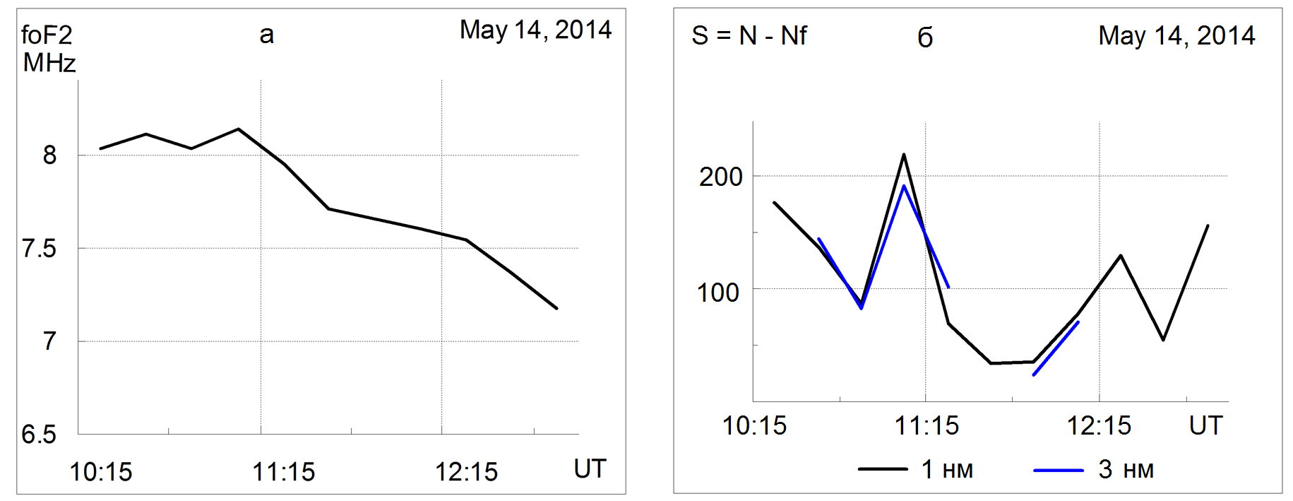
Рис.1.1.1. Ход критической частоты foF2 ионосферы (а) и лидарного сигнала обратного рассеяния от слоев 200-300 км (фоновый сигнал из лидарного сигнала вычтен S=N-Nf) (б).
1.1.2. Разработан метод оценки эффективности сброса энергичных частиц из радиационных поясов Земли, заключающийся в использовании эффекта нелинейного взаимодействия вистлеров и искусственного излучения, отличающийся тем, что критерием пространственного масштаба воздействия служит наличие модуляции вистлеров, а результативность определяется изменением концентрации энергичных частиц, устанавливаемой из частотной дисперсии и глубины модуляции вистлеров. Подход позволяет оценить эффективность экспериментов по сбросу энергичных частиц проводимых с целью защиты спутников от высотных ядерных взрывов (Сивоконь В.П. Богданов В.В., и др. Модуляция вистлеров // Геомагнетизм и аэрономия. 2014.Т.54. № 6. С.851-857; Сивоконь В.П., Чернева Н.В. и др. Амплитудная модуляция вистлеров //Оптика атмосферы. 2014. Т. 27. № 2. С. 167–172).
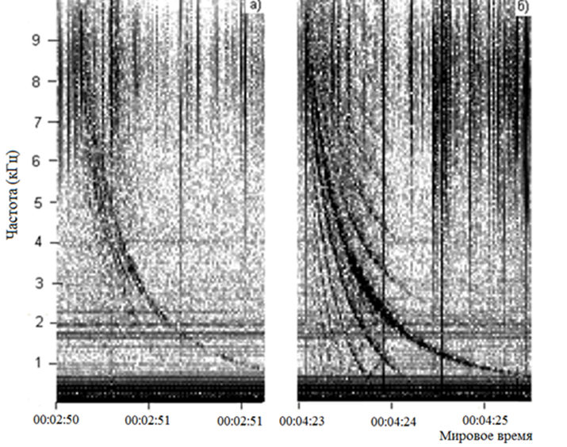
Рис.1.1.2. Спектры стандартного (а) и нестандартного, с проявлением нелинейности (б), вистлеров.
1.1.3. Разработаны метод описания вариаций геомагнитного поля и основанные на нем алгоритмы по оперативному выделению и оценке интенсивности, длительности и масштабов геомагнитных возмущений. Для станций Камчатки и Якутска алгоритмы доведены до конечной практической реализации. Созданное средство, в отличие от существующих, позволяет в периоды повышения геомагнитной активности оперативно выделять возмущения и с высокой точностью оценивать их моменты возникновения и интенсивность. Его применение позволит повысить качество прогноза состояния околоземного пространства и уменьшить последствия негативного влияния магнитных бурь на космонавтов, спутники и бортовую аппаратуру (Mandrikova O.V., Solovev I.S, Zalyaev T.L. Methods of analysis of geomagnetic field variations and cosmic ray data //Earth, Planet and Space, 2014. Vol. 66, I. 1 doi:10.1186/s40623-014-0148-0).
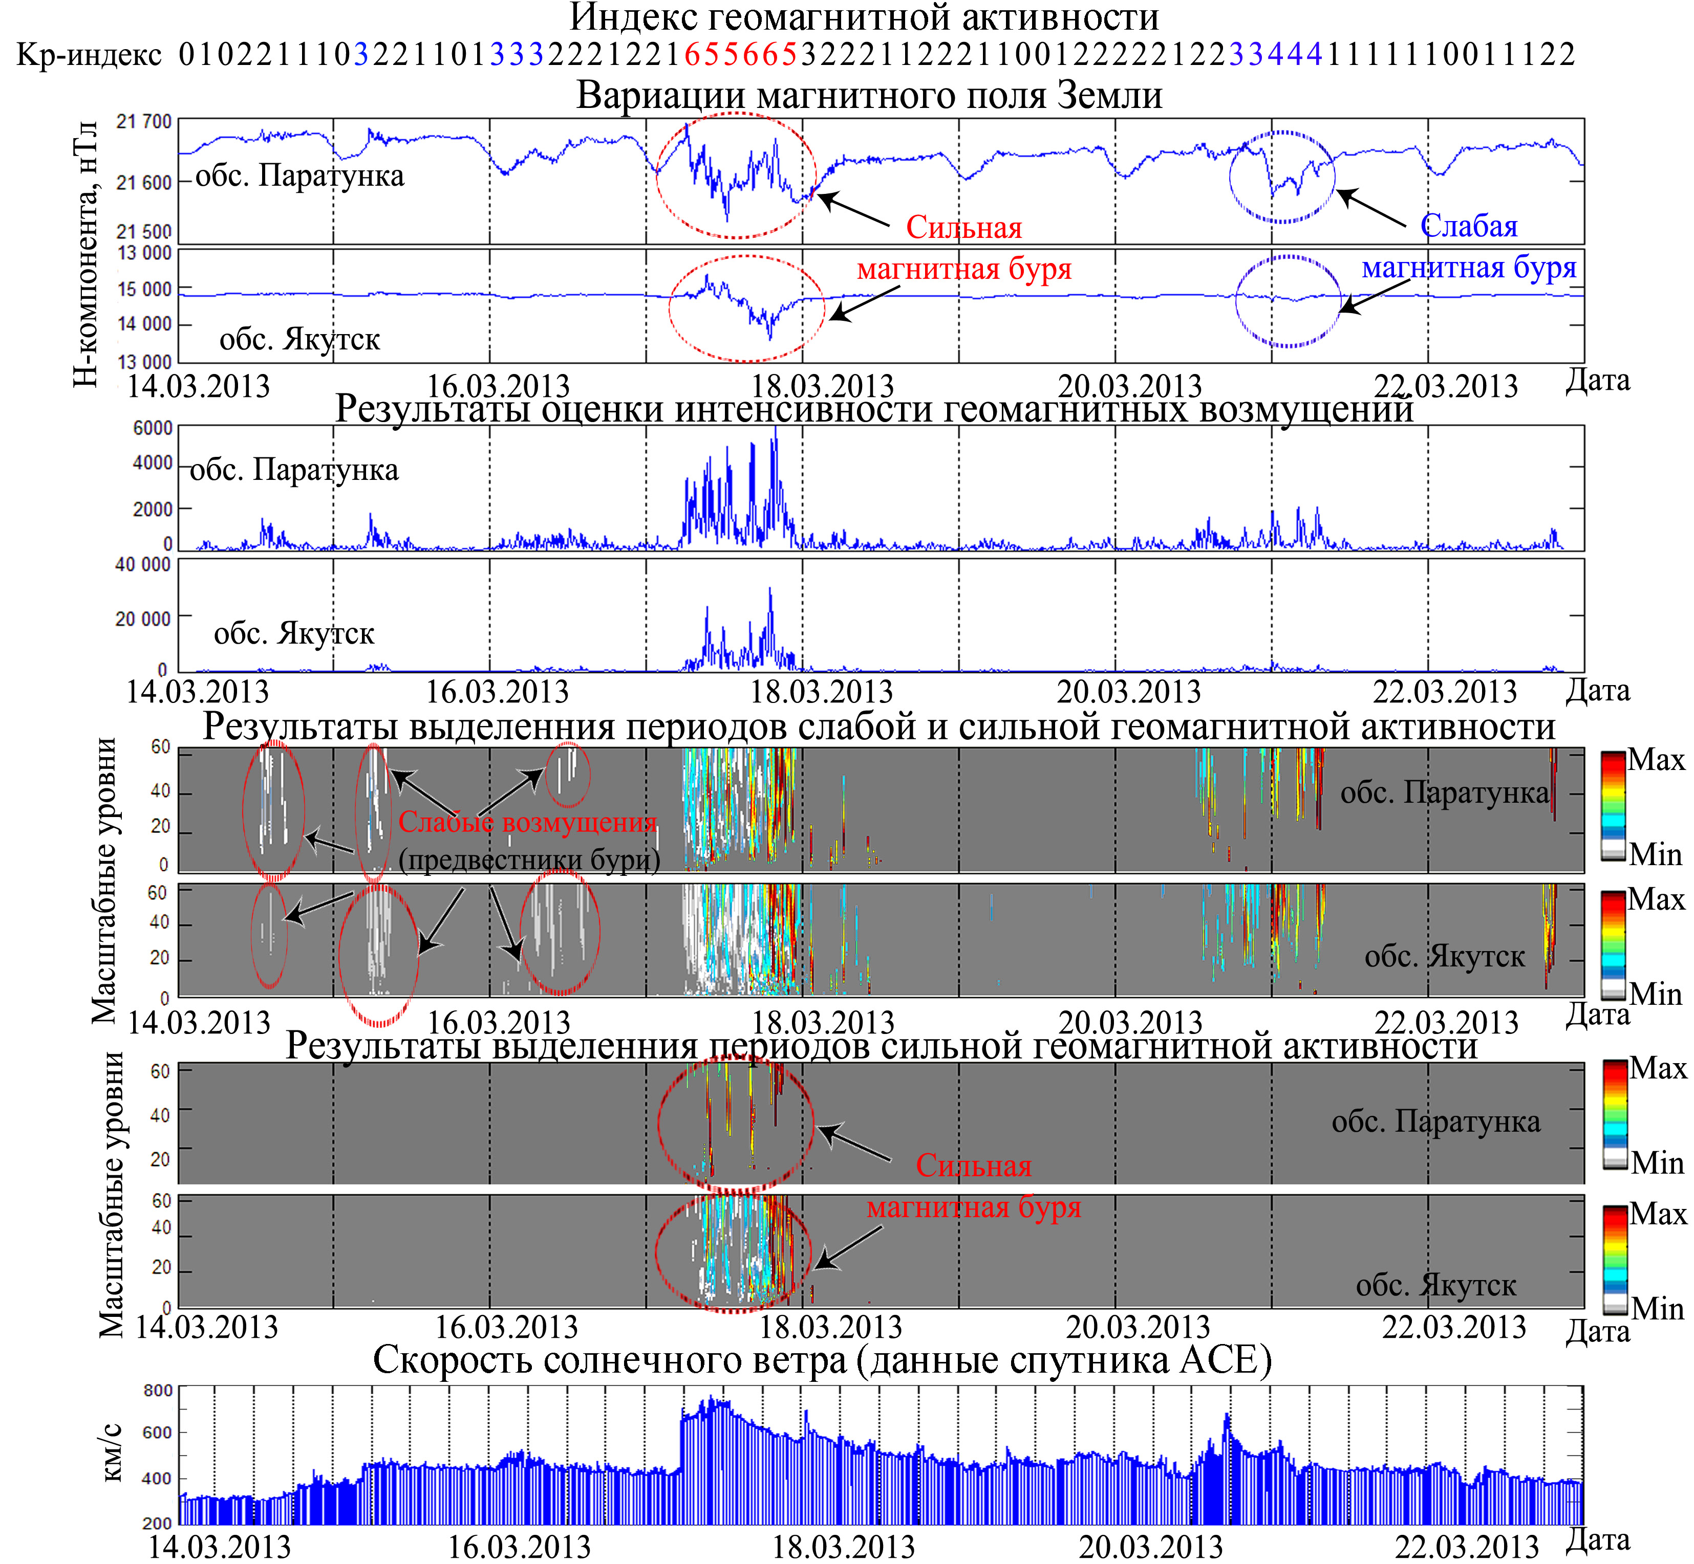
Рис.1.1.3. Результаты детального анализа геомагнитных данных.
1.1.4. Предложен и реализован новый подход для частотно-временного анализа сигналов геоакустической эмиссии. В его основу положен метод разреженной аппроксимации временных рядов, адекватно описывающий сигналы импульсной природы. Использование метода при анализе геоакустических импульсов в звуковом диапазоне позволяет выявлять внутреннюю структуру сигналов, что существенно расширяет возможности по исследованию источников эмиссии. Впервые полученные результаты актуальны для задач акустической диагностики деформационных процессов в природных и искусственных средах (Марапулец Ю.В., Тристанов А.Б., Шевцов Б.М. Частотно-временной анализ акустической эмиссии звукового диапазона методом разреженной аппроксимации //Доклады АН. 2014. Т. 456. № 4. С. 481–484; Марапулец Ю.В., Тристанов А.Б., Шевцов Б.М. Анализ структуры сигналов акустической эмиссии звукового диапазона методом разреженной аппроксимации // Акустический журнал. 2014. Т 60. № 4. С. 398-406).
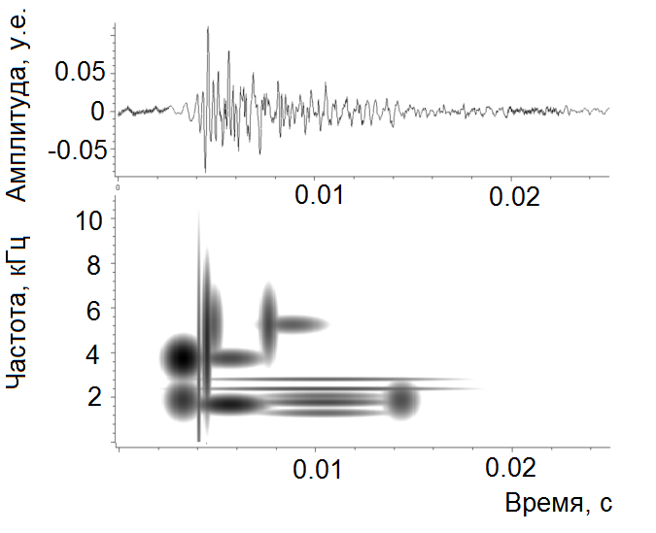
Рис.1.1.4. Пример геоакустического импульса (вверху) и его частотно-временного анализа методом разреженной аппроксимации (внизу).
1.1.5. Обнаружены нарушения регулярных метеорологических величин в процессе развития солнечной активности, что позволяет рассматривать солнечные вспышки в качестве источника дополнительного притока энергии в нижнюю атмосферу. Установлено, что во время сильных солнечных вспышек и геомагнитных бурь действующим ионизатором нижней тропосферы являются преимущественно галактические космические лучи. Анализ геофизических полей октября 2003 г. показал увеличение электропроводности в течение двух дней накануне геомагнитной бури 29-30 октября в результате действия солнечных космических лучей и уменьшение ее во время Форбуш-понижения галактических космических лучей с соответствующим ростом напряженности электрического поля (Смирнов С.Э., Михайлова Г.А., Капустина О.В. Вариации электрических и метеорологических величин в приземной атмосфере на Камчатке во время солнечных событий в октябре 2003 г. // Геомагнетизм и аэрономия. 2014. Т.54. №2. С.257-265; Михайлова Г.А., Капустина О.В., Смирнов С.Э. Эффекты солнечной и геомагнитной активностей в вариациях спектров мощности электрических и метеорологических величин в приземной атмосфере на Камчатке во время солнечных событий в октябре 2003 г. // Геомагнетизм и аэрономия. 2014. Т. 54. №5. С.691-700).
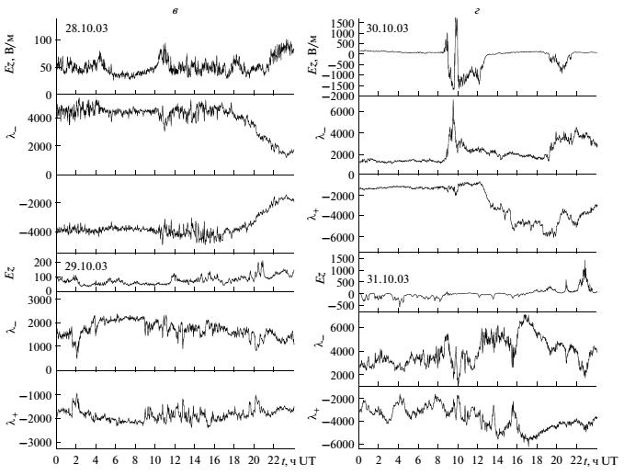
Рис.1.1.5. Суточные вариации напряженности электрического поля и
электропроводности воздуха в выделенные интервалы наблюдений.
1.1.6. Показано, что причиной появления максимумов в спектральных составляющих огибающей ОНЧ-излучения с периодами 1440 мин и 1436 мин могут являться рентгеновское излучение Солнца и галактическое рентгеновское излучение. Результат является новым и может быть использован в дальнейшем для более полного понимания процессов, происходящих в космическом пространстве и атмосфере Земли, в частности, в области D ионосферы (Дружин Г.И.,Мельников А.Н., Чернева Н.В. Проявление суточных периодов Земли в ОНЧ-излучениях //Доклады АН, 2014, Т. 457, № 1, С.92-94).
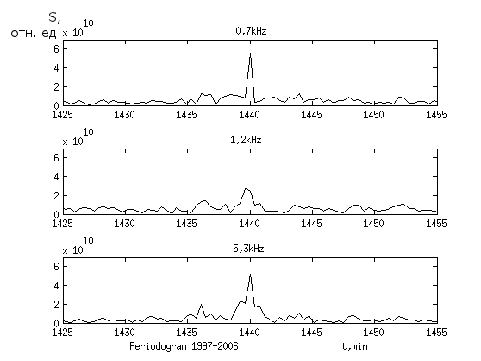
Рис.1.1.6. Периодограммы огибающей ОНЧ-шумов (за 1997-2006 гг.) в трех частотных полосах. Видно наличие суточного максимума относительно Солнца с периодом 1440 мин и максимума 1436 мин относительно звезд.
1.1.7. Проведены исследования зависимости количества свистящих атмосфериков, зарегистрированных на Камчатке, от грозовых разрядов, произошедших на Камчатке и в магнито-сопряженной точке (в Австралии). Получено, что грозовые разряды, генерирующие атмосферики в магнито- сопряженных точках, не всегда имеют высокую корреляцию с количеством зарегистрированных на Камчатке свистящих атмосфериков, что объясняется их частичным прохождением по другим каналам распространения. Результат может быть использован при мониторинге электронной концентрации ионосферы и магнитосферы (Shevtsov B.M., Cherneva N.V., Vodinchar G.M. Analysis of whistler rates in connection with lightning activity change in the world lightning centers //SPIE Conference Proceedings, 2014. Vol.9292: 20th International Symposium on Atmospheric and Ocean Optics: Atmospheric Physics// doi: 10.1117/12.2074421).
Рис.1.1.7. Сопоставление потока вистлеров с австралийскими и камчатскими грозами.
1.1.8. Предложена новая многокомпонентная модель (МКМ-модель) временного хода параметров ионосферы, позволяющая получать прогноз данных и выделять аномалии в ионосфере в периоды возмущений. Сравнение с международной ИРИ моделью (IRIRUNONLINE) показало, что МКМ-модель позволяет получить более достоверные сведения и точный прогноз о состоянии ионосферы в анализируемом районе. Для детального анализа ионосферных данных разработан алгоритм и программа автоматического выделения ионосферных аномалий и оценки их интенсивности, длительности и масштабов. Программа доступна на сайте ИКИР ДВО РАН. Средства имеют важное значение для оценки состояния околоземного пространства и развития средств радиосвязи (Мандрикова О.В., Глушкова Н.В., Живетьев И.В. Моделирование и анализ параметров ионосферы на основе совмещения вейвлет-преобразования и авторегрессионных моделей //Геомагнетизм и аэрономия. 2014. Т.54, №5. С.638-645; Мандрикова О. В., Полозов Ю.А. Аппроксимация и анализ ионосферных параметров на основе совмещения вейвлет-преобразования с коллективами нейронных сетей //Информационные технологии. 2014. № 7. С. 61-65).
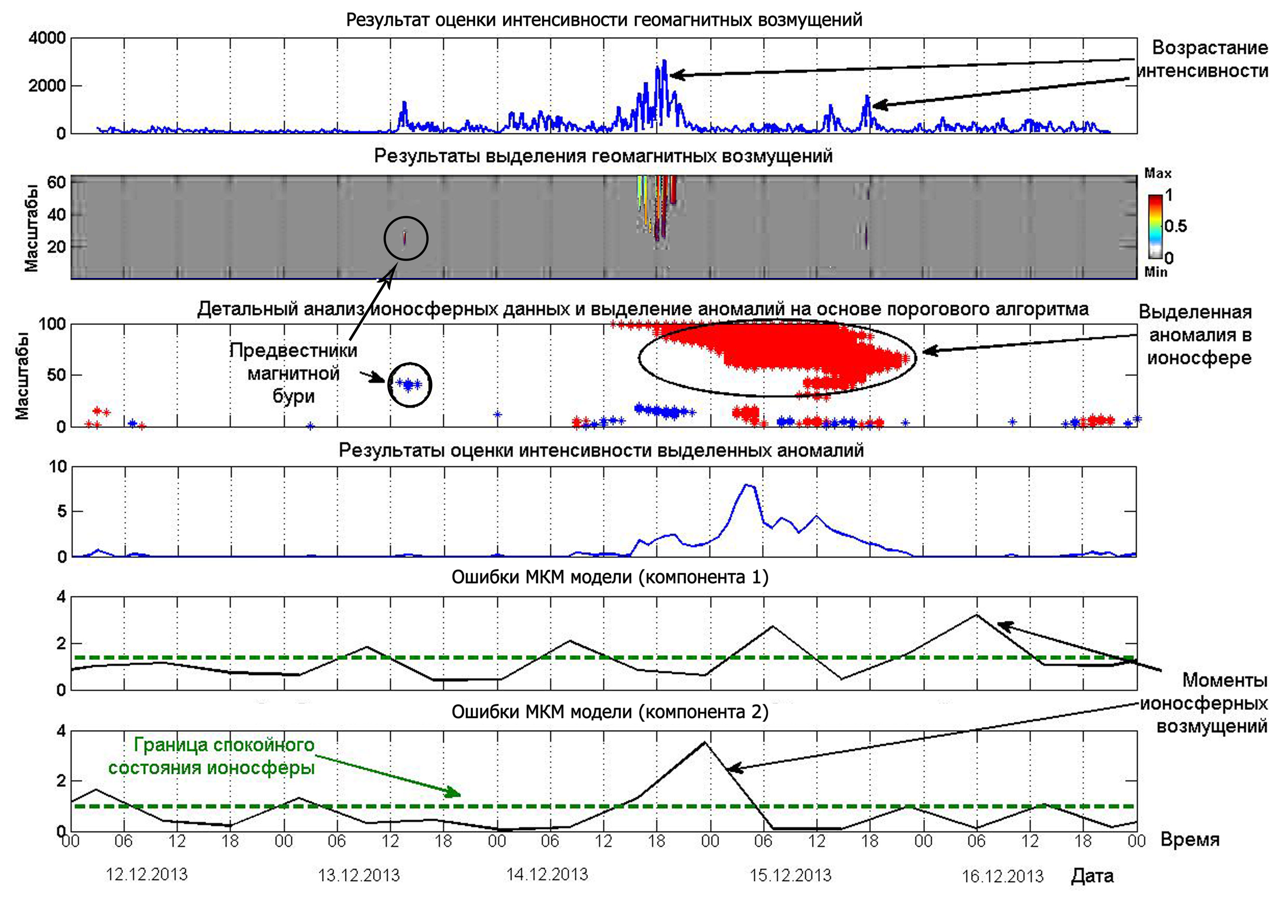
Рис.1.1.8. Результат выделения геомагнитных аномалий и оценки их интенсивности, длительности и масштабов.
1.1.9. Разработан метод анализа вариаций интенсивности космических лучей (КЛ) по данным нейтронных мониторов, на его основе для станций Мыс Шмидта, Апатиты и Новосибирск построены нейросетевые программные модули по аппроксимации и прогнозу временного хода КЛ и выявлению аномалий, связанных с повышенной активностью Солнца. Созданное средство, в отличие от существующих пороговых методов, позволяет более оперативно выделять аномалии в вариациях КЛ, предшествующие сильным магнитным бурям и GLE-событиям. Его применение позволит повысить качество прогноза состояния околоземного пространства и уменьшить последствия негативного влияния магнитных бурь на космонавтов, спутники и бортовую аппаратуру (Mandrikova O.V., Solovev I.S, Zalyaev T.L. Methods of analysis of geomagnetic field variations and cosmic ray data //Earth, Planets and Space, 2014. Vol. 66, I. 1 doi:10.1186/s40623-014-0148-0).
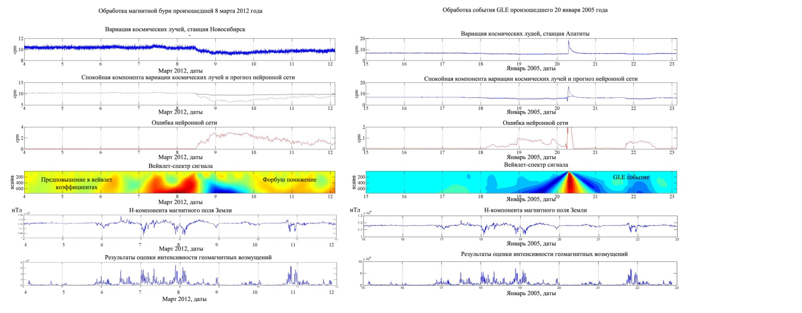
Рис. 1.1.9. Обработка магнитных данных и космических лучей.
1.1.10. Впервые в пункте измерений на Камчатке обнаружено, что в деформационном процессе наблюдаются периоды преимущественного сжатия или растяжения пород продолжительностью несколько месяцев. Аномалии геоакустической эмиссии в виде резкого и продолжительного повышения уровня в частотном диапазоне сотен герц – единицы килогерц возникают, в основном, при изменении направления в деформациях. В эти периоды скорость деформации возрастает и появляются подвижки в породах, что приводит к генерации эмиссии повышенной интенсивности (Larionov I.A., Marapulets Y. V., Shevtsov B. M. Features of the Earth surface deformations in the Kamchatka peninsula and their relation to geoacoustic emission // Solid Earth. 2014. №5. Р.1293–1300).
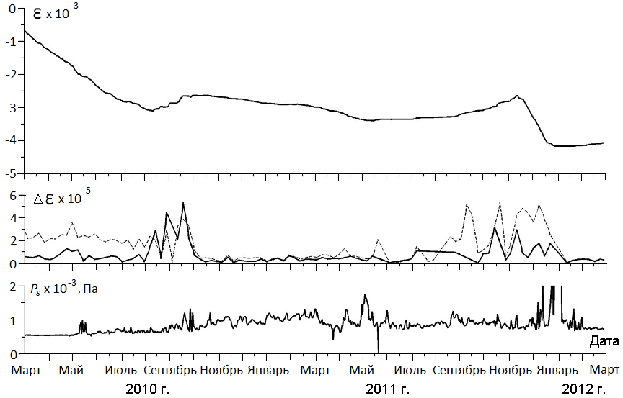
а
б
в
Рис. 1.1.10. Относительная деформация пород ε (а); медианные значения (пунктирная линия) и СКО (сплошная линия) разницы максимального и минимального значения относительных деформаций за сутки, осредненные в недельном окне, (б); акустическое давление P_{s} в диапазоне 0.6 - 2 кГц, осредненное в суточном окне, (в) за период 03.2010 г. – 02.2012 г.
1.1.11. С помощью разработанной методики в экспериментах одновременного измерения геоакустической эмиссия на частотах 2.0–6.5 кГц и атмосферного электрического поля у поверхности земли 2006-2007 гг. обнаружена статистически высоко значимая обратная связь между возмущениями эмиссии и поля. В эксперименте 2008 г. эта связь статистически не значима. С учетом того, что формирующие такую связь возмущения геоакустической эмиссии и электрического поля возникают при усилении относительных деформаций пород до уровня 10⁻⁶, наиболее вероятной причиной связи является активизация деформирования приповерхностных осадочных пород в районе пункта измерений (Руленко О.П., Марапулец Ю.В., Мищенко М.А. Анализ проявления связи между высокочастотной геоакустической эмиссией и электрическим полем в атмосфере у поверхности земли // Вулканология и сейсмология. 2014. № 3. С. 53-64).
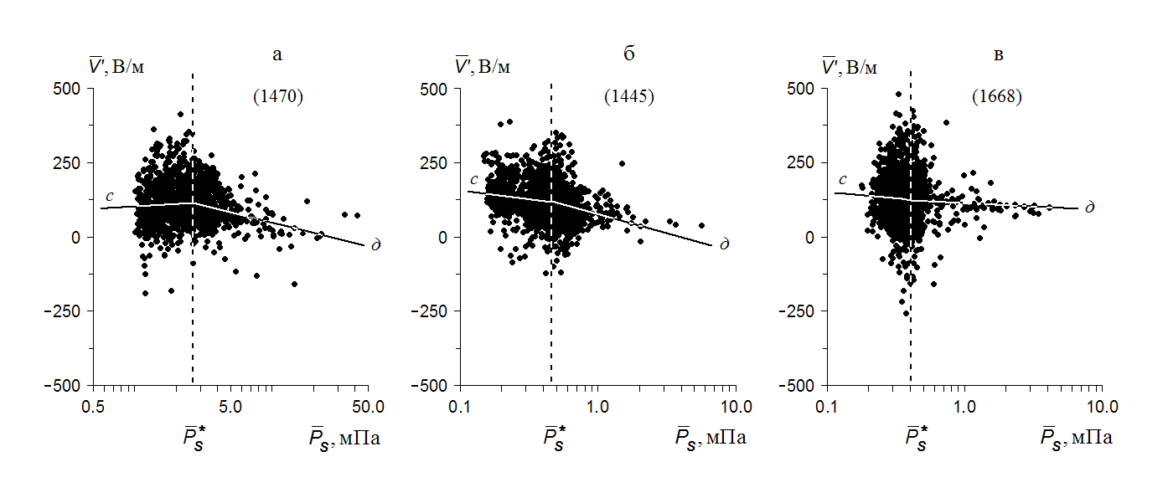
Рис.1.1.11. Диаграмма рассеяния между среднечасовыми значениями градиента потенциала $\bar{V}'$ электрического поля и акустического давления ${\bar{P}}_{s}$ в экспериментах 2006 (а), 2007 (б) и 2008 (в) при спокойной погоде. Вертикальные пунктирные линии – значения ${\bar{P}}_{s}$, которые соответствуют точкам разрыва кусочно–линейной регрессии по ${\bar{P}}_{s}$; с, д – линии, иллюстрирующие регрессию для фоновой и тектонической компоненты связи между $\bar{V}'$ и ${\bar{P}}_{s}$. В скобках указано число пар $\bar{V}'$ и ${\bar{P}}_{s}$.
1.1.12. Получен наиболее полный набор реакций электрических полей приземной атмосферы на магнитную бурю 5 апреля 2010 г. на среднеширотной обсерватории «Паратунка». Наблюдение целого набора эффектов обусловлено как условиями проведения наблюдений, так и особенностями развития самой бури. Показано проявление трех процессов в развитии этой бури. Падение электропроводности воздуха связано с уменьшением потока галактических космических лучей, одним из основных ионизаторов приземного воздуха. Внезапное начало бури вызвало индукционные эффекты в электрических полях. На последующих стадиях бури появился значительный избыток положительно заряженных частиц в приземном воздухе (Смирнов С.Э. Реакция электрического состояния приземной атмосферы на геомагнитную бурю 5 апреля 2010 г. //Доклады АН. 2014. Т.456. № 3. С. 342-346; Smirnov S. Reaction of electric and meteorological states of the near-ground atmosphere during a geomagnetic storm on 5 April 2010 //Earth, Planets and Space 2014 66:154. doi: 10.1186/s40623-014-0154-2).
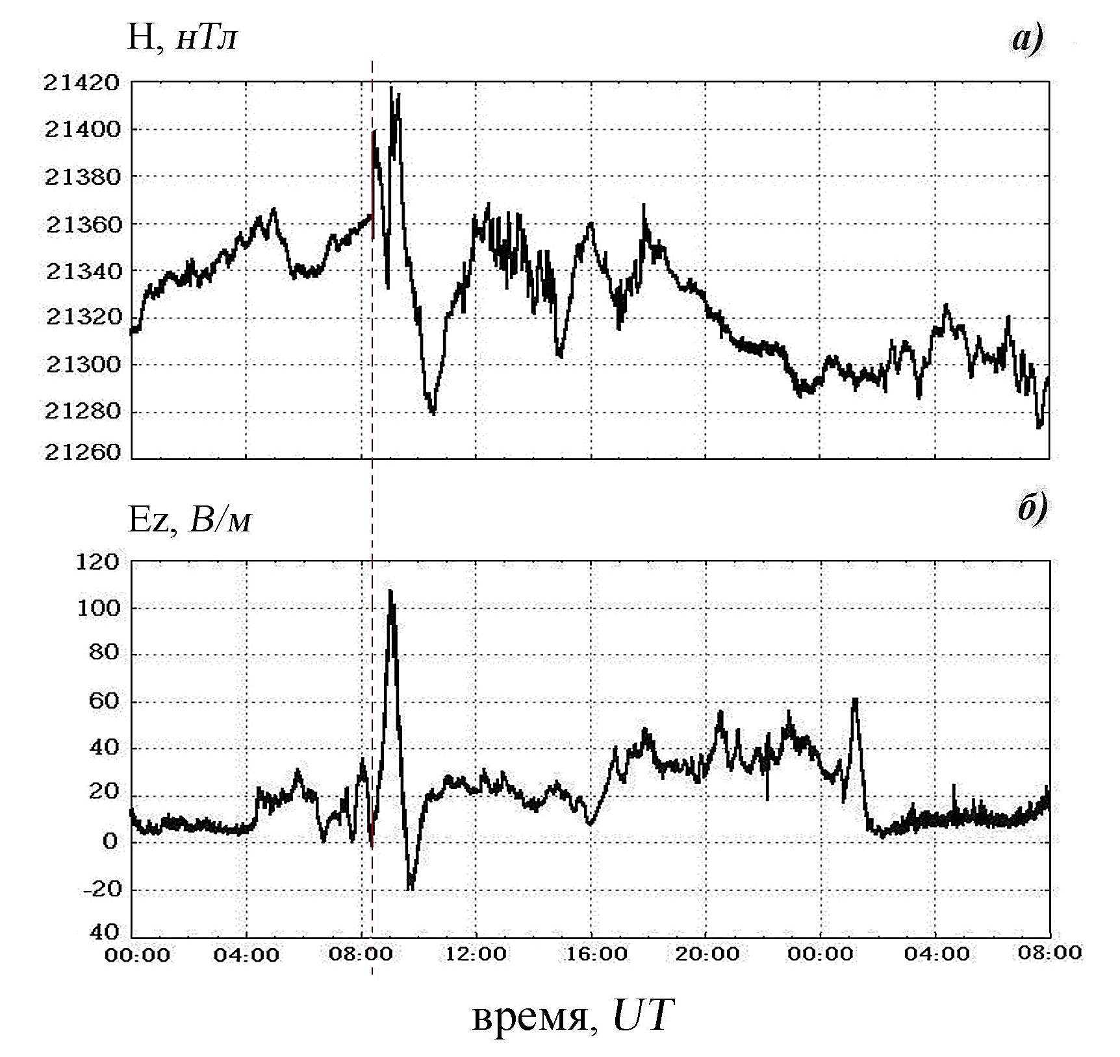
Рис.1.1.12. Развитие магнитной бури (начало – штриховая линия) 5–6 апреля 2010 г. H−компонента магнитного поля (а) и градиент потенциала электрического поля (б).
1.1.13. Предложена модель дробного осциллятора Эйри порядка $α$, где $1\text{<α⩽}2$, имеющая вид , и совпадающая при $\text{α=}2$ с классической моделью. Найдены два линейно независимых решения, являющиеся обобщениями функций Эйри, выражающиеся через гамма-функцию и трех-параметрическую функцию Миттаг-Лефлера. Сравнение классического решения и решений при дробных $α$показало, что в последнем случае колебательная система быстрее теряет энергию (Паровик Р.И. Задача Коши для обобщенного уравнения Эйри // Доклады Адыгской (Черкесской) Международной Академии Наук. 2014. Т. 16. № 3. С. 64-69).
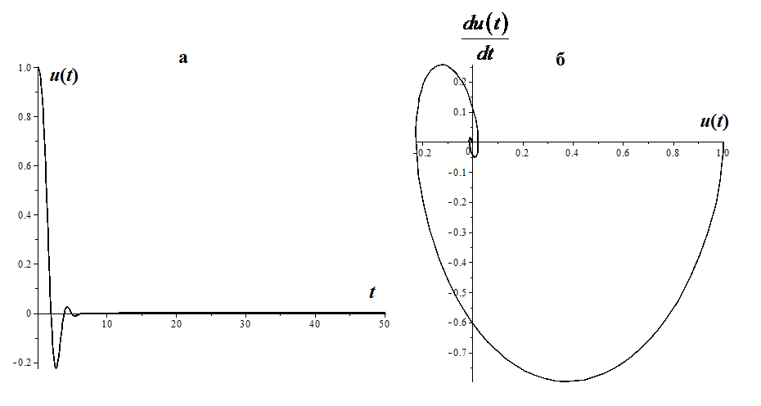
Рис.1.1.13. Решение a) и фазовая траектория б) при $\text{α=}2$, $с_{0}=1$, $с_{1}=0$.
1.1.14. Исследована нелокальная модель переноса радона в цилиндрическом слое фрактального пористого грунта за счет процесса субдиффузии. Найдено общее решение нелокального по времени уравнения субдиффузии объемной активности радона в цилиндрическом элементарном слое. Использование для этого решения различных начальных и граничных условий позволило решить ряд задач радиометрической разведки для случая нестационарной субдиффузии (Parovik R.I. Mathematical modeling of radon subdiffusion into the cylindrical layer in ground // Life Science Journal. 2014. V. 11(9s). P. 281-283; Паровик Р.И. Математическое моделирование в неклассической теории эманационного метода. Петропавловск-Камчатский: КамГУ им. В. Беринга, 2014. 80 с. (монография)).
1.1.15. Исследована модель геодинамо, в которой течение жидкости имеет форму 6 ячеек (струй). Анализ собственных колебаний Земли позволил предположить, что течения в ядре определяются тремя собственными модами свободных колебаний жидкого ядра (модами Пуанкаре), наиболее сильной из которых соответствует 6-струйная структура. Поле скорости в модели представлено комбинацией таких трех мод. Показано, что происходит усиление магнитного поля такой структурой течений при различных значениях магнитного числа Рейнольдса ${\text{Re}}_{m}$ и относительной величины мод (Водинчар Г.М., Фещенко Л.К. Шестиструйная кинематическая модель геодинамо //Научные ведомости Белгородского государственного университета. Математика. Физика. 2014. № 5(176). Вып. 34. С. 94-102).
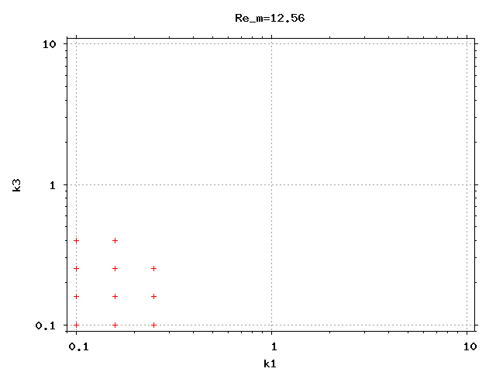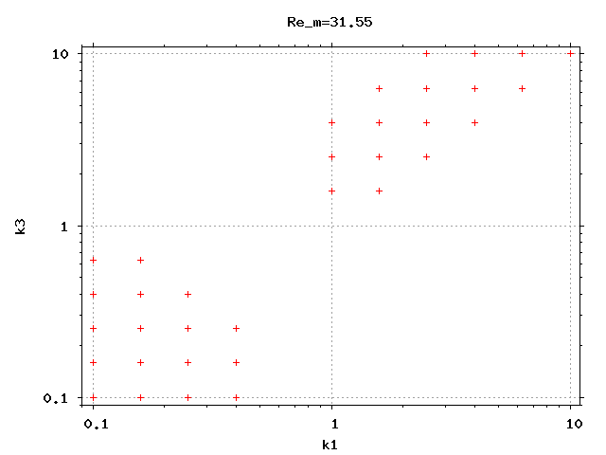
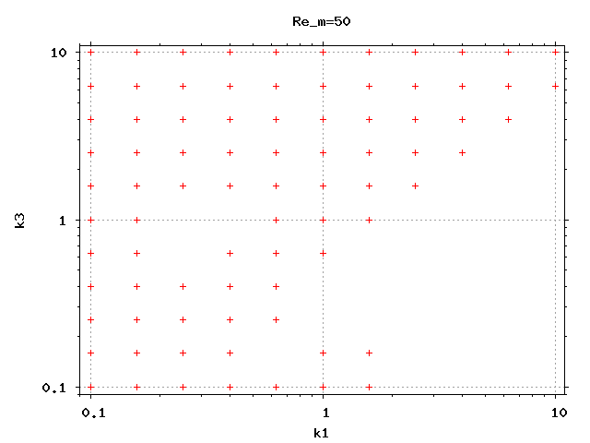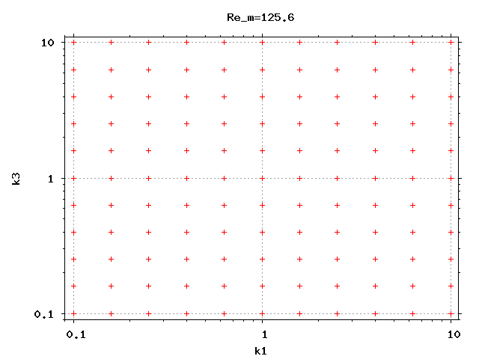

Рис.1.1.15. Области поддерживания магнитного поля в плоскости параметров $\left(k_{1}{\text{,k}}_{3}\right)$ при различных ${\text{Re}}_{m}$. Параметры $\left(k_{1}{\text{,k}}_{3}\right)$ определяют вклад двух мод в поле скорости по отношению к 6-струйной.
1.2. Важнейшие исследования и разработки, готовые к практическому применению.
Подано 2 заявки на получение патентов на изобретения №2014100781/28(001008) от 09.01.2014 «Способ наземной регистрации геоакустической эмиссии недр через поглощающие приповерхностные слои», «2014105 409/(008624) от 13.02.2014 «Способ наземной регистрации геоакустической эмиссии недр». Получено 1 решение о выдаче патента на изобретение по заявке №2013141681/28(063755) от 10.09.2013 «Способ обнаружения высокочастотных геоакустических предвестников землетрясений».
2. Краткие аннотации по результатам работ (таблицы 1-4).
2.1. по программам отраслевым и региональным;
По Программе фундаментальных исследований ДВО РАН «ДАЛЬНИЙ ВОСТОК»:
3.Фотоника и электроника.
Проект 3.2.29. (код 12-I-П10-01 по Программам Президиума РАН). Исследование модуляционных эффектов галактических и солнечных космических лучей в геосферах с помощью наземных, лидарных и космических. Руководитель директор, д.ф.-м.н. Шевцов Б. М.
Разработанный авторами метод аппроксимации и анализа вариаций интенсивности космических лучей и созданные на его основе нейросетевые программные модули позволили выделить аномальные изменения в вариациях интенсивности космических лучей в периоды повышенной геомагнитной активности и с высокой точностью оценить их моменты возникновения и длительность. Исследование показало, что за несколько часов до магнитных бурь в вариациях интенсивности космических лучей наблюдаются разномасштабные локальные возрастания (предповышения), регистрируемые на всех анализируемых станциях. В периоды Форбуш-эффектов наблюдаются наиболее сильные геомагнитные возмущения.
На большом числе событий на основе моделирования и анализа вариаций геомагнитного поля показано, что в периоды, предшествующие развитию главной фазы бурь, в геомагнитном поле наблюдаются локальные возрастания интенсивности возмущений, возникающие в разных частотных диапазонах.
Во время солнечных событий 2003, 2004 и 2010 гг. были обнаружены изменения электрического состояния приземного слоя воздуха как следствие ионизирующего воздействия космических лучей на верхнюю и нижнюю атмосферу. Зафиксировано изменение метеорологических параметров в нижней тропосфере во время магнитных бурь, а также генерация волн в атмосфере планетарного масштаба.
Важную информацию о процессах в ионосфере, плазмосфере, магнитосфере могут дать уникальные события, связанные с вторжением в эти оболочки Земли массивных космических тел. Подобное событие произошло 15 февраля 2013 года, когда суперболид диаметром около 17 м и массой порядка 17 тыс. тонн вошёл в атмосферу Земли на скорости около 18 км/с и в 03:20:33 UT взорвался над Челябинском на высоте 22 км. После падения Тунгусского космического тела (ТКТ) 30 июня 1908 г. - это второе по величине вторжение небесного тела в атмосферу Земли за прошедшие 100 с лишним лет. В период, предшествовавший взрыву, 17 тысячетонная глыба, состоящая из камней, металла и льда пролетела через все оболочки верхней атмосферы Земли - магнитосферу, плазмосферу и ионосферу. И если предположить, что полет этого небесного тела в магнитосфере Земли был геоэффективен, то полезный сигнал надо отслеживать после вторжения его в магнитосферу Земли за 80-60 мин. до взрыва в атмосфере. Анализ АЕ, AU, AL, AO и Кр индексов показал, что время прохождения болида через магнитосферу Земли приходится на очень магнитоспокойный период. Записи индукционных магнитометров среднеширотных обсерваторий "Монды", (Саяны, φ=51.4°, λ= 100.5°) и "Паратунка" (Камчатка, φ= 53.1°, λ= 158.4°) показали наличие шумоподобного всплеска в вариациях геомагнитного поля в диапазоне частот 0.2-5 Гц в интервале 02:45-02:58UT, т.е. за 35 мин. до взрыва метеороида. Причиной возникновения этой аномалии на среднеширотных обсерваториях на спокойном геомагнитном фоне может быть взаимодействие метеороида с плазмосферой Земли. Обзор работ, в которых описывается возникновение магнитных эффектов во время полета и взрыва Тунгусского метеорита в магнитосфере и атмосфере Земли 30 июня 1908 г. показал, что некоторыми исследователями отмечаются аномалии в вариациях геомагнитного поля за 80 мин. до взрыва.
Проект 3.2.30. (код 12-I-П22-01 по Программам Президиума РАН). Исследование комплексными радиофизическими методами динамических процессов в ионосферно-магнитосферной плазме на Северо-востоке России. Руководитель зав. лабораторией ИКИР ДВО РАН, д.ф.-м.н. Богданов В. В.
Анализ томограмм позволяет сделать вывод, что ионосферная плазма подвержена быстрым изменениям в высотном распределении с образованием плазменных сгустков повышенной плотности с их распадом или перемещением из плоскости меридионального разреза (или совместным действием обоих механизмов). В то же время совмещение томографических методов с методами GPS-радиоинтерферометрии показывает, что изменения в пространственном распределении ионосферной плазмы можно объяснить её перемещением (в дневное по LT время): обнаружены перемещающиеся ионосферные неоднородности с амплитудой до 1.5 TECU, периодами порядка 60 мин, которые двигались в экваториальном и юго-восточном направлении со скоростями до 1000 м/с. Методами вертикального радиозондирования ионосферы определялись моменты корпускулярного высыпания заряженных частиц и методами вертикальной томографии приблизительно для этого времени определялся меридиональный разрез распределения электронов, соответствующий критической частоте foF2. Методами вейвлет-анализа предпринята попытка выделения повышенной электронной концентрации на высотах соответствующие корпускулярным слоям. Из вейвлет-разложения видно, что цветовое представление коэффициентов разложения на высотах от 0 до 200 км в интервале широт 50-56 град. с.ш. наблюдается изменение цвета от синего до голубого, что говорит об изменении корреляции между самим вейвлетом и реальным сигналом (распределение концентрации по высоте для фиксированной широты).
Проведенный анализ показал, что влияние циклона приводит к турбулизации ионосферы и уменьшению концентрации ее электронов, начиная с высот более 200 км. Последнее может быть объяснено изменением химического состава ионосферы за счет переноса нижележащих слоев ионосферы, обусловленного передачей механического импульса вихревого движения воздушных масс циклона на высоты F-слоя и влиянием АГВ, генерируемых циклоном. Показано что, чем мощней циклон, тем большее воздействие он оказывает на ионосферу. Эти результаты совпадают с результатами работ, в которых изучалось влияние тропических циклонов на параметры ионосферы. Влияние циклона на концентрацию электронов зависит от расстояния до его эпицентра: чем больше это расстояние, тем меньше влияние циклона. Также зарегистрировано смещение максимумов концентрации электронов по высоте на большие высоты.
- Проанализированы аномалии, возникающие в ионосфере перед крупным сейсмическим событием (М>5) на фоне повышенной солнечной активности. Выделены осенне-весенние периоды проявления таких аномалий.
- Был продолжен анализ компонент магнитного поля с целью выявления влияния на них антропогенных факторов. Показано, что их динамика (на уровне чувствительности аппаратуры) определяется суточным ходом и уровнем активности Солнца.
Анализ томограмм позволяет сделать вывод, что ионосферная плазма подвержена быстрым изменениям в пространственном распределении с формированием плазменных сгустков повышенной плотности и их распада. Последнее можно объяснить перемещениями плазмы. В свою очередь, перемещение плазмы связано с процессами, определяемыми механизмами, с одной стороны, амбиполярной диффузии, с другой – с вариациями вертикальной компоненты дрейфовой скорости в ионосфере, которые обусловлены системой атмосферных ветров. Таким образом, с помощью методов томографии можно оценить структурные и количественные изменения в электронной концентрации над рассматриваемым регионом, отметить наличие дрейфа максимума концентрации, в то время как технология GPS позволяет получить параметры скорости и направления перемещения волновых возмущений.
Впервые проведено сравнение влияния циклонов на распределение профилей электронов в ионосфере над Камчаткой средствами томографии и ассимиляционными методами. В основе последнего лежат численные теоретические расчеты текущего состояния физически обоснованной модели ионосферы, корректирующейся в реальном времени с помощью доступных экспериментальных данных. Реализация ассимиляционного подхода для моделирования ионосферы возможна с использованием оперативных данных измерений полного содержания электронов (ПЭС) с помощью радиозондирования ионосферы сигналами космических навигационных систем GPS.
Проект 3.2.32. (код 12-I-ОФН-15 по Программам отделений РАН). Научное обоснование и разработка технологии комплексного мониторинга эффективности воздействия мощными радиоволнами на и оносферу и плазмосферу Земли. Руководитель директор, д.ф.-м.н. Шевцов Б. М.
Наблюдения за активными экспериментами по программе HAARP позволили получить информацию о новых нагревных технологиях и усовершенствовать методы наблюдения. Установлено, что в период наблюдений отрабатывались технологии «Beat wave», «Ionospheric current Drive», широкополосные нагревные модуляционные схемы. Основные усилия в нагревных экспериментах были направлены на решение задачи сброса энергичных частиц из радиационных поясов Земли. Для этого использовались модуляционные схемы и технологии, в результате применения которых, происходит генерация в ионосфере электромагнитных колебаний с частотами от геомагнитных пульсаций до свистовых волн. Нами наблюдались вариации электромагнитных полей в декаметровом диапазоне длин волн. В ряде случаев удалось зафиксировать вариации магнитного поля Земли, вероятнее всего обусловленные активным воздействием на ионосферу.
Выборка обработанных спектрограмм из базы данных программы HAARP, состоящая из 55 экстремальных нагревных экспериментов сопоставлена с уровнем геомагнитной возмущенности, для оценки которой использовались данные Kp-индекса МЦД (Киото).
Из анализа следует, что в дни интенсивных сеансов нагрева отмечается как возмущенное, так и спокойное магнитное поле. Заметные возмущения с Кр>20 отмечаются в 14 из 55 сут. В отдельные дни, при наличии интенсивного воздействия на ионосферу никакой реакции магнитного поля Земли не следовало, но наибольшее возмущение магнитного поля Земли имело место 5 апреля 2010 г., по времени совпадающее с экспериментами по активному воздействию на ионосферу. Для дальнейшего анализа использованы данные сети магнитных станций на Аляске (the University of Alaska Fairbanks). Были рассмотрены временные соотношения между началом магнитных возмущений и сеансами HAARP и выбраны те сутки, где сеансы предшествовали или совпадали с возмущениями.
Обнаружено, что:
1. Пять из четырнадцати магнитных бурь предположительно не связаны с проведением экспериментов по активному воздействию на ионосферу.
2. Наибольшее возмущение магнитного поля Земли имело место 5 апреля 2010 г. по времени совпадающее с экспериментами по активному воздействию на ионосферу.
3. Полученные результаты не противоречат предположению о том, что активное воздействие на ионосферу способно локально модифицировать ионосферно-магнитосферные связи.
4. Локальная модификация ионосферы может выступать спусковым механизмом сброса энергии из магнитосферы в ионосферу, что в ряде случаев может привести к развитию магнитных бурь.
5. Активное воздействие на ионосферу с целью регулируемого сброса энергии по ионосферно-магнитосферному каналу может снизить риск деструктивного проявления магнитных бурь в техногенных системах.
В результате экспериментальных наблюдений обнаружено нелинейное взаимодействие в магнитосфере вистлеров с низкочастотными электромагнитными импульсами формируемыми, вероятнее всего, в рамках программы HAARP. Показана возможность использования вистлеров в качестве индикаторов нелинейных эффектов в магнитосфере, которые несут одновременно информацию о вариациях электронной концентрации в магнитосфере.
Проект 3.2.33. (код 12-I-ОФН-16 по Программам отделений РАН). Лидарное зондирование ионосферной плазмы с использованием ридберговских эффектов. Руководитель директор, д.ф.-м.н. Шевцов Б. М.
Основные усилия в отчетный период были направлены на выявление и обоснование механизма рассеяния лазерного излучения в F области ионосферы. Проводилось развитие комплекса средств наблюдений. Выполнены экспериментальные работы на нагревном стенде Сура в Нижегородской области с целью обнаружения рассеяния на искусственно созданных в ионосфере возбужденных атомах. Продолжались регулярные лидарные наблюдения на Камчатке.
По результатам наблюдений получены новые экспериментальные данные появления повышенного светорассеяния в области слоя F2 ионосферы. Ретроспективный анализ полученных данных подтвердил сделанный ранее вывод о том, что повышенное светорассеяние появляется как в магнитоспокойных условиях, так и в периоды геомагнитных возмущений. Оно всегда сопровождается появлением в области высот 100-140 км спорадических слоев E корпускулярного типа. При этом величина сигнала либо коррелирует с содержанием плазмы в слое F2 , либо совпадает во времени с появлением корпускулярного E слоя. Таким образом, возникновение повышенного светорассеяния можно связать с появлением дополнительных источников ионизации.
Проведенные эксперименты с синхронными измерениями на разных светофильтрах позволили сделать вывод о том, что рассеяние происходит без сдвига частоты. При этом установлено, что ширина полосы рассеянного излучения не превышает 1 нм. Эти факты позволяли сделать заключение о том, что основным процессом, обеспечивающим возникновение лидарного сигнала, является резонансное рассеяние на ионах. Анализом базы спектральных данных NIST ASD, 1978 установлено, что рассеяние происходит на возбужденных иона атомарного азота, относительное содержание которого в F слое ионосферной плазмы около процента.
Основной процесс, приводящий к появлению этого рассеяния - резонансное поглощение фотона с длиной волны 532 нм ионом N+ в возбужденном состоянии 2s2p2(4P)3p с изменением значений Term и J (см. NIST ASD, 1978) и обратным переходом с изотропным излучением на той же частоте. Таких переходов два, один из которых находится почти в центре линии излучения лазера, а другой - на ее краю. Последний можно не рассматривать. Есть еще переход в возбужденном состоянии 2s2p(3P°)3p иона N++, который попадает в центр линии лазера, но концентрация иона N++ значительно ниже чем иона N+.
Проведенные оценки показали, что величина наблюдавшегося лидарного сигнала соответствует содержанию возбужденных состояний в ионосфере, которые в данном случае не являют ридберговскими, но очевидно, что сильно возбужденные состояния также могут давать вклад в резонансное рассеяние сигнала, если переходы между ними попадают в линию излучения лазера.
Полученные результаты являются обоснованием метода лазерной диагностики компонентного состава ионосферной плазмы. Принципиальным его отличием от общепринятого метода радиозондирования электронной плотности является возможность непосредственного измерения высотных профилей концентрации компонентов ионосферной плазмы во всей области высот, как ниже, так и выше максимума слоя F2, с пространственным разрешением в несколько километров, как по высоте, так и по горизонтали.
Обнаружен также дипольный переход основного иона О+, попадающий в полосу излучения мощных твердотельных YAG лазеров на длине волны 1064 нм. Дополнительная комплектация лидарной станции комплексом регистрации сигналов на этой частоте позволит провести работы по оценке возможности создания двухчастотного ионосферного лидара для непосредственного измерения содержания ионов N+ и О+.
Показана принципиальная возможность лидарного зондирования ионосферой плазмы на высотах 200-400 км.
Обоснован механизм формирования повышенного светорассеяния в F области ионосферы. В случае использования второй гармоники твердотельного лазера Nd in YAG это резонансное рассеяние на возбужденных ионах атомарного азота в состояниях 2s2p2(4P)3p.
Обоснован метод лазерного зондирования ионосферной плазмы для исследования структуры, компонентного состава и динамики слоя F2 ионосферы в периоды резких изменений его состояния.
Опыт работы с нагревным стендом показал, что его эффективность в десятки раз ниже по сравнению с теми природными процессами, которые возникают при высыпаниях заряженных частиц из радиационных поясов. Это позволило оценить, какие нужны лидарные системы для исследования динамики нагреваемой области.
Проект 3.2.34. (код 12-I-ОФН-17 по Программам отделений РАН). Развитие векторно-фазовых методов акустической диагностики мезомасштабных пластических процессов в природных средах. Руководитель директор, д.ф.-м.н. Шевцов Б. М.
Исследования направленных свойств акустической эмиссии проводились с помощью комбинированного приемника, установленного у дна естественного водоема о. Микижа на Камчатке на глубине 4 м. На основе разработанного метода оценки проведен анализ ориентации оси наибольшего сжатия, одной их важнейших характеристик пластических деформаций, в 74 случаях активизации пластического процесса перед землетрясениями. Установлено, что во всех случаях ориентация оси изменяется в незначительных пределах и в среднем равна 137 градусов, что соответствует генеральному направлению действия тектонических напряжений у побережья Южной Камчатки.
Разработаны и реализованы, с применением параллельных вычислений, методы анализа сигналов акустической эмиссии на основе разреженной аппроксимации, позволяющие выделять геоакустические сигналы на фоне шумов и исследовать их структуру.
Проект 3.2.36. Разработка нового подхода к исследованию акустической эмиссии на основе метода разреженной аппроксимации. Руководитель старший научный сотрудник ИКИР ДВО РАН, к.т.н. Тристанов А. Б.
Разработан и протестирован алгоритм обнаружения сигналов акустической эмиссии на базе разреженного представления. Ошибка аппроксимации, полученная методом согласованного преследования спадает быстрее для участков сигнала, содержащих импульсы, а само разложение является описанием их структуры, таким образом, особая динамика ошибки аппроксимации является характерным признаком наличия импульса в сигнале. Поиск правил для обнаружения импульсов, по сути задачи классификации участков сигнала «импульс/не импульс», заключается в следующем. Признаковое пространство данной задачи классификации образовано относительными значениями ошибки метода согласованного преследования при аппроксимации участков сигнала длительностью 8 мс 15 атомами словаря Берлаге. Рассмотрены сигналы, регистрируемые в разные дни, и сформирована обучающая выборка, состоящая из 1000 объектов класса «Импульс есть» и 1000 объектов класса «Импульса нет». Следует отметить, что для построения выборки использовались наиболее характерные импульсы, амплитуда которых превышала амплитуду шума не менее, чем в 3 раза
В ходе выполнения проекта был создан задел для дальнейшего развития методов разреженной аппроксимации для исследования сигналов импульсной эмиссии в широком спектре приложений. Ключевыми преимуществами предложенного подхода является: компактность представления локальных неоднородностей сигнала, адекватность представления вследствие возможности варьирования словарей базисных функций, оптимальность представления в части минимизации ошибки аппроксимации при использовании предложенных алгоритмов, возможность эффективного дальнейшего анализа полученного представления интеллектуальными методами.
Предложена математическая модель сигнала геоакустической эмиссии на базе разреженной аппроксимационной схемы.
2. Предложены подходы к исследование и адаптации словарей базисных функций для сигналов геоакустической эмиссии.
3. Проведен сравнительный анализ алгоритмов разреженной аппроксимации. 4. Получен алгоритм обнаружения импульсов акустической эмиссии, основанный на разреженной аппроксимации и методов классификации (интеллектуальный анализ).
5. Предложен алгоритм разреженной аппроксимации сигналов с уточнением словаря.
6. Разработаны алгоритмы и программы, реализующие метод разреженной аппроксимации, формирования словарей, анализа результатов разложения с применением элементов параллельного
программирования в среде MATLAB.
Проект 3.2.37. Разработка теории электромагнитного излучения горных пород в естественном залегании при сдвиговой деформации. Руководитель старший научный сотрудник ИКИР ДВО РАН, к.ф.-м.н. Уваров В.Н.
При разработке принципов формирования уравнений движения геологической среды обнаружено отсутствие формализации принципа наименьшего действия при хрупком разрушении. Построена кинетическая модель сдвигового разрушения. Численное исследование позволило обнаружить дискретный характер релаксационных процессов и дрейф частоты релаксационных автоколебаний в процессе диссипации напряжений в зонах разрыва. Разработан новый способ регистрации и выделения сигналов литосферного происхождения из подповерхностных слоев при наличии мощного фона помех атмосферно-магнитосферного происхождения. Обнаружены сигналы литосферного происхождения неизвестного ранее вида. Результаты представлены в виде 3-х заявок на получение патентов на изобретения №2014100781/28(001008) от 09.01.2014 «Способ наземной регистрации геоакустической эмиссии недр через поглощающие приповерхностные слои», №2013148173/28(074959) от 29.10.2013 «Способ дистанционного измерения напряжений в недрах сквозь толщу поглощающей породы в условиях сильных помех», «2014105 409/(008624) от 13.02.2014 «Способ наземной регистрации геоакустической эмиссии недр».
14. Комплексные исследования мирового океана и атмосферы.
Проект 14.104. Исследование отклика атмосферного электрического поля и высокочастотной геоакустической эмиссии на деформации приповерхностных пород. Руководитель зав. лаб. акустических исследований, зам. директора ИКИР ДВО РАН к.т.н. Марапулец Ю.В.
В 2012-2014 гг. на станции ИКИР ДВО РАН "Карымшина", в зоне пересечения разноранговых тектонических разломов, проведены комплексные наблюдения атмосферного электрического поля, высокочастотной геоакустической эмиссии и деформаций пород. Для установления влияния на электрическое состояние приземного воздуха поступающих из почвы радиоактивных газов была установлена система для их регистрации. Измерялась объемная активность радона Rn и торона Tn в непосредственной близости от места регистрации электрического поля. Для измерений электрического поля использовался установленный на высоте 7 см от поверхности земли электростатический флюксметр "Поле-2М", разработанный и изготовленный в Главной геофизической обсерватории им. А.И. Воейкова. Геоакустическая эмиссия измерялась пьезокерамическим гидрофоном, установленным в искусственном водоеме и ориентированным вертикально вниз. Регистрация деформаций производилась разработанным в ТОИ ДВО РАН лазерным деформографом–интерферометром с длиной измерительной базы 18 м. Объемная активность эманаций регистрировалась автоматическим радиометром СРС-1, разработанным и изготовленным в ООО НТМ "Защита". Для учета влияния метеорологических процессов проводилась регистрация атмосферного давления, скорости ветра, температуры воздуха, его относительной влажности и интенсивности осадков.
В результате анализа данных одновременных наблюдений геоакустической эмиссии и деформаций пород, полученных на станции "Карымшина" в период 2009 – 2014 гг. установлено, что возмущения геоакустической эмиссии в виде резкого и продолжительного повышения уровня в частотном диапазоне сотен герц – единицы килогерц возникают при активизации деформационных процессов в пункте наблюдений как при сжатии, так и при растяжении пород. В эти периоды повышается скорость деформирования и появляются проскальзывания в породах, что приводит к генерации эмиссии повышенной интенсивности. При растяжениях пород одновременно наблюдаются возмущения электрического поля в виде бухтообразных уменьшений вплоть до изменения знака. Впервые было выявлено сильное увеличение объемной активности радона и торона в этот период. Рассмотрены возможные механизмы влияния эманаций на электрическое состояние приземного воздуха.
15. Эволюция геодинамических и геологических процессов в зоне перехода континент-океан, нефтегазоносные и минеральные ресурсы, новые технологии их комплексной переработки.
Проект 15.152. CRDF-14-007. Развитие комплексных радио-физических методов исследования погодных и климатических систем. Руководитель директор, д.ф.-м.н. Шевцов Б. М.
Разработана методика, позволяющая связывать параметры грозовой активности (частоту и интенсивность, пространственное распределение грозовых разрядов) со структурой ТЦ над океаном, интенсивностью и формами мезомасштабных образований в них, выделяемых по полям вихря приводного ветра скаттерометров и по спутниковым изображениям в видимом и инфракрасном диапазоне.
Обнаружена связь частоты и плотности молниевых разрядов в области влияния ТЦ с пространственным распределением вихря приводного ветра.
Показано, что регистрируемые на Камчатке свистящие атмосферики могут иметь источники, расположенные не только в магнитно-сопряженной точке в Австралии, но и в крупнейших мировых центрах гроз в Африке, Южной Америке, Инндонезии. Теоретическая возможность проявления вистлеров из этих центров обусловлена эффектом дрейфа вистлеров между магнитосферными дактами.
16. Географические и геоэкологические оценки компонентов окружающей среды Тихоокеанской России.
Проект 16.53. (код 12-I-П4-05 по Программам Президиума РАН). Обнаружение изменений климатообразующих характеристик на основе мониторинга вариаций геофизических полей. Руководитель д.т.н., главный научный сотрудник Сивоконь В.П.
Разработан метод селекции естественных и антропогенных изменений параметров ионосферно-магнитосферных связей. Создан метод оценки влияния экспериментов по модификации ионосферы на вариации климатообразующих характеристик.
Показана роль геофизических полей в формировании вариаций климатообразующих характеристик.
Установлена возможность использования вариаций геомагнитных полей в качестве индикаторов искусственного изменения климатообразующих характеристик.
Выполнен анализ вариаций геофизических полей естественного и искусственного происхождения, на основе которого разработан механизм взаимодействия глобальных резонансных систем Земли.
Разработан метод идентификации искусственных возмущений магнитного поля Земли обусловленных активным воздействием на ионосферу.
На основе спектрального анализа вистлеров создан способ оценки эффективности сброса энергичных частиц из радиационных поясов Земли.
Предложен метод оценки количества энергии поступающей в ионосферу при регулируемом сбросе энергичных частиц.
Показана возможность влияния модификации ионосферы на энергетику магнитосферно-ионосферных связей.
Установлена связь длительности и механизма активного воздействия на ионосферу с вариациями тока в электроджете.
Разработан способ оценки эффективности сброса энергичных частиц из радиационных поясов Земли.
Обнаружено взаимодействие глобальных резонансных систем, как следствие активного воздействия на ионосферу.
2.2. по грантам РФФИ, РНФ и других научных фондов
Проект РНФ 14-11-00194, соглашение от 16.07.14 г. (до 2016 года). Интеллектуальные средства и программные системы анализа динамических процессов в магнитосферно-ионосферной системе в периоды возмущений. Руководитель зав. лабораторей, д.т.н. Мандрикова О.В.
Проект направлен на разработку теоретических и программных средств по изучению динамических процессов в магнитосферно-ионосферной системе в периоды возмущений. На основе предложенной модели вариации геомагнитного поля разработаны алгоритмы по оперативному выделению и оценке интенсивности, длительности и масштабов геомагнитных возмущений. Построены вычислительные решения по оценке изменений энергетических характеристик поля и автоматическому выделению периодов повышенной геомагнитной активности. Созданные средства позволяют в периоды повышения геомагнитной активности оперативно выделять возмущения и с высокой точностью оценивать их моменты возникновения и интенсивность. Вычислительные алгоритмы доведены до конечной практической реализации, адаптированы/внедрены в сеть магнитных обсерваторий ИКИР ДВО РАН. В модулях организована возможность выполнения анализа данных, регистрируемых на других обсерваториях (географической долготе и широте отличной от ИКИР ДВО РАН). Анализ геомагнитных данных сети наземных станций регистрации в периоды сильных магнитных бурь показал, что в геомагнитном поле могут наблюдаться локальные возрастания интенсивности возмущений, предшествующие развитию главной фазы бури, которые фиксируются на основе разработанных средств. Применение данного результата позволит повысить точность оценки состояния геомагнитного поля в задачах прогноза космической погоды и предсказания сильных магнитных бурь.
Разработан автоматический метод оценки степени возмущенности геомагнитного поля, основанный на совмещении вейвлет-разложений с коллективом радиальных нейронных сетей.
Разработана программная система автоматического вычисления индекса геомагнитной активности K, обеспечивающая, в отличие от используемых на обсерваториях, выполнение оценки степени возмущенности геомагнитного поля, определение самых спокойных суточных вариаций, построение Sq-кривой и вычисление K-индекс по методике Дж. Бартельса. Система использует геомагнитные данные общепринятого в сети магнитных обсерваторий INTERMAGNET формата IMF. В отличие от ранее созданной авторами программной системы вычисления К-индекса, в помощь магнитологу создано консольное приложение, позволяющее автоматически настроить параметры алгоритмов для определенной обсерватории. Система апробирована, введена в эксплуатацию в магнитные обсерватории ИКИР ДВО РАН и ИКФИА СО РАН.
Для организации хранения, публикации в Интернет и предоставления пользователям геомагнитных данных (в том числе регистрируемых на обсерваториях ИКИР ДВО РАН) создана интерактивная среда «Aurora» (http://www.ikir.ru:8180). Среда обеспечивает загрузку, сохранение, визуализацию и свободный доступ к данным через сеть Интернет. Выполнена конвертация старых форматов данных вариаций магнитного поля Земли за период 1984-2000 гг. для обсерваторий Мыс Штидта, Тикси и Иркутск и организованно их хранение в созданной среде. Загружены геомагнитные данные обсерватории «Паратунка» за период 2010-2013 гг., «Хабаровск» за 2013 г., «Магадан» за 2012-2013 гг.
На основе совмещения вейвлет-разложений с прямонаправленными многослойными нейронными сетями разработан метод и вычислительные алгоритмы анализа вариаций интенсивности космических лучей (по данным нейтронных мониторов) и выделения аномальных эффектов, связанных с повышенной солнечной активностью (Форбуш-эффектов).
На основе предложенной многокомпонентной модели (МКМ-модели) временного хода параметров ионосферы, позволяющей детально изучать режим ионосферы и получать прогноз ионосферных данных, предложены вычислительные решения по упреждению данных и выделению возмущений в ионосфере. На примере районов Камчатки и Магадана показано, что разработанная МКМ-модель позволяет получать более достоверные сведения и точный прогноз о состоянии ионосферы по сравнению с эмпирической Международной справочной ИРИ моделью (IRIRUNONLINE) и методом скользящей медианы.
Разработан вычислительный алгоритм и программное средство анализа ионосферных данных и оперативного выделения аномалий в ионосфере и оценки их параметров. Разработанная программа предназначена для обработки часовых данных критической частоты ионосферы fоF2, позволяет автоматически выделять возмущения в ионосфере, оценивать их моменты возникновения, длительность, масштабы и интенсивность.
Проект РФФИ 13-02-01159, договор №НК 13-02-01159/14 от 27.03.14 г. (до 2015 года). Исследование деформационно-индуцированного акусто-электромагнитного излучения неравновесной литосферы сейсмически активных регионов. Руководитель зав. лабораторией, к.ф.-м.н. Дружин Г.И.
Впервые зарегистрированы сигналы акусто-электромагнитного проявления деформационных процессов в недрах земной коры, возникающие при сдвиговой деформации породы под действием тектонических сил.
Обнаружено, что причиной появления максимумов в спектральных составляющих огибающей ОНЧ-излучения с периодами 1440 мин и 1436 мин является рентгеновское излучение Солнца и галактическое рентгеновское излучение.
По наблюдениям за сигналами атмосфериков и ОНЧ радиостанций было показано, что даже глубокие землетрясения могут привести к возмущению нижней ионосферы.
Успешно завершился эксперимент FENICS-2014 под руководством Геологического института Кольского научного центра Российской академии наук (ГИ КНЦ РАН). С 23 августа по 8 сентября 2014 г. при поддержке гранта РФФИ-офи-м 13-05-12044 (грантодержатель — ГИ КНЦ РАН) вместе с ведущими Российскими и международными научно-исследовательскими учреждениями ИКИР ДВО РАН принял участие в эксперименте FENICS-2014. В результате выполнена серия уникальных для мировой практики экспериментов по тензорному частотному электромагнитному зондированию с применением двух взаимно ортогональных промышленных линий электропередачи протяженностью 109 и 120 км (эксперименты FENICS-2007, FENICS-2009 и FENICS-2014). Зондирования выполнены в диапазоне частот 0.1 -200 Гц. Сигналы измерены на территории Фенноскандинавского щита, на Шпицбергене, на Украине и в России на удалениях до 5600 км от источника. Параметры электропроводности литосферы исследованы до глубины порядка 50-70 км. По комплексу полученных результатов разработана новая модель строения континентальной земной коры.
От ИКИР ДВО РАН участниками эксперимента являлись: Г.И. Дружин, С.Ю. Хомутов, И.Н. Поддельский.
Приложение 4
к распоряжению Президиума ДВО РАН
от 13 .01.2015 №16034-1н
Исследования, проводимые Программы фундаментальных научных исследований государственных академий на 2013-2020 годы в 2014 году
Таблица 1

Институт ДВО РАН | Номер направления исследований Программы ФНИ Государственных академий наук на 2013-2020 годы | Наименование направления фундаментальных исследований (по Программе) | Количество  тем фундаментальных исследований |  | Разделы финансирования
 |  |  |  |  | Проекты  в рамках фундаментальных программ Президиума РАН |  | Проекты  в рамках фундаментальных Программ отделений РАН |  | Проекты  в рамках базового финансирования
Институт ДВО РАН |  |  | Общее количество | Законченные | Общее количество | Законченные | Общее количество | Законченные | Общее количество | Законченные
1 | 2 | 3 | 4 | 5 | 6 | 7 | 8 | 9 | 10 | 11
ИКИР | 10 | Актуальные проблемы оптики и лазерной физики, в том числе достижение предельных концентраций мощности и энергии во времени, пространстве и спектральном диапазоне, освоение новых диапазонов спектра, спектроскопия сверхвысокого разрешения и стандарты частоты, прецизионные оптические измерения, проблемы квантовой и атомной оптики, взаимодействие излучения с веществом | 1 | 1 | 0 | 0 | 1 | 1 | 0 | 0
ИКИР | 12 | Современные проблемы радиофизики и акустики, в том числе фундаментальные основы радиофизических и акустических методов связи, локации и диагностики, изучение нелинейных волновых явлений | 7 | 6 | 0 | 0 | 7 | 6 | 0 | 0
ИКИР | 16 | Современные проблемы астрономии, астрофизики и исследования космического пространства, в том числе происхождение, строение и эволюция Вселенной, природа темной материи и темной энергии, исследование Луны и планет, Солнца и солнечно-земных связей, исследование экзопланет и поиски внеземных цивилизаций, развитие методов и аппаратуры внеатмосферной астрономии и исследований космоса, координатно-временное обеспечение фундаментальных исследований и практических задач | 2 | 2 | 0 | 0 | 2 | 2 | 0 | 0

Исследования, проводимые по научным направлениям Программы фундаментальных научных исследований государственных академий на 2013-2020 годы за счет внебюджетных источников в 2014 году
Таблица 2
Институт ДВО РАН | Номер направления исследований Программы ФНИ Государственных академий наук на 2013-2020 годы | Наименование направления фундаментальных исследований (по Программе) | Количество тем фундаментальных исследований |  | Внебюджетное финансирование
 |  |  |  |  | Гранты  РФФИ и РГНФ |  |  | Зарубежные гранты |  | Государственные контракты |  | Контракты  с российскими заказчиками |  |  |  | Международные проекты и соглашения с зарубежными партнерами
Институт ДВО РАН |  |  | Общее количество | Законченные | Общее количество | Законченные |  | Общее количество | Законченные | Общее количество | Законченные | Общее количество |  | Законченные |  | Общее количество | Законченные
1 | 2 | 3 | 4 | 5 | 6 |  | 7 | 8 | 9 | 10 | 11 | 12 | 13 |  | 14 |  | 15
ИКИР | 12 | Современные проблемы радиофизики и акустики, в том числе фундаментальные основы радиофизических и акустических методов связи, локации и диагностики, изучение нелинейных волновых явлений | 1 | 0 | 1 |  | 0 | 0 | 0 | 0 | 0 | 0 | 0 |  | 0 |  | 0
ИКИР | 16 | Современные проблемы астрономии, астрофизики и исследования космического пространства, в том числе происхождение, строение и эволюция Вселенной, природа темной материи и темной энергии, исследование Луны и планет, Солнца и солнечно-земных связей, исследование экзопланет и поиски внеземных цивилизаций, развитие методов и аппаратуры внеатмосферной астрономии и исследований космоса, координатно-временное обеспечение фундаментальных исследований и практических задач | 2 | 1 | 1 |  | 0 | 1 | 1 | 0 | 0 | 0 | 0 |  | 0 |  | 0
Исследования, проводимые по научным направлениям Программы фундаментальных научных исследований государственных академий на 2013-2020 годы за счет внебюджетных источников в 2014 году
Таблица 3
ВЕДОМСТВЕННЫЕ ПРОГРАММЫ
№№ п/п | Наименование программы, подпрограммы, проекта (дата, № утверждающего документа, срок действия) | Заказчик | Головной исполнитель | Объем работ (тыс.руб.) | Примечание
1 | 2 | 3 | 4 | 5 | 6
1 | Программа «Дальний Восток»
1.1. | Фотоника и электроника. 3.2.29. Исследование модуляционных эффектов галактических и солнечных космических лучей в геосферах с помощью наземных, лидарных и космических. | ДВО РАН | ИКИР ДВО РАН | 500 | директор, д.ф.-м.н. Шевцов Борис Михайлович
1.2. | Фотоника и электроника. 3.2.30. Исследование комплексными радиофизическими методами динамических процессов в ионосферно-магнитосферной плазме на Северо-востоке России | ДВО РАН | ИКИР ДВО РАН | 240 | зав. лабораторией ИКИР ДВО РАН, д.ф.-м.н. Богданов Вадим Васильевич
1.3. | Фотоника и электроника. 3.2.32. Научное обоснование и разработка технологии комплексного мониторинга эффективности воздействия мощными радиоволнами на ионосферу и плазмосферу Земли | ДВО РАН | ИКИР ДВО РАН | 160 | директор, д.ф.-м.н. Шевцов Борис Михайлович
1.4. | Фотоника и электроника. 3.2.33. Лидарное зондирование ионосферной плазмы с использованием ридберговских эффектов | ДВО РАН | ИКИР ДВО РАН | 160 | директор, д.ф.-м.н. Шевцов Борис Михайлович
1.5. | Фотоника и электроника. 3.2.34. Развитие векторно-фазовых методов акустической диагностики мезомасштабных пластических процессов в природных средах | ДВО РАН | ИКИР ДВО РАН | 159 | директор, д.ф.-м.н. Шевцов Борис Михайлович
1.6. | Фотоника и электроника. 3.2.36. Разработка нового подхода к исследованию акустической эмиссии на основе метода разреженной аппроксимации | ДВО РАН | ИКИР ДВО РАН | 74 | старший научный сотрудник ИКИР ДВО РАН, к.т.н. Тристанов Александр Борисович
1.7. | Фотоника и электроника. 3.2.37. Разработка теории электромагнитного излучения горных пород в естественном залегании при сдвиговой деформации. | ДВО РАН | ИКИР ДВО РАН | 60 | старший научный сотрудник ИКИР ДВО РАН, к.ф.-м.н. Уваров Владимир Николаевич
1.8. | Комплексные исследования мирового океана и атмосферы. 14.104. Исследование отклика атмосферного электрического поля и высокочастотной геоакустической эмиссии на деформации приповерхностных пород | ДВО РАН | ИКИР ДВО РАН | 50 | зав. лаб. акустических исследований, зам. директора ИКИР ДВО РАН к.т.н. Марапулец Юрий Валентинович
1.9. | Эволюция геодинамических и геологических процессов в зоне перехода континент-океан,  нефтегазоносные и минеральные ресурсы, новые технологии их комплексной переработки. 15.152. CRDF-14-007. Развитие комплексных радио-физических методов исследования погодных и климатических систем | ДВО РАН | ИКИР ДВО РАН | 200 | директор, д.ф.-м.н. Шевцов Борис Михайлович
1.10. | Географические и геоэкологические оценки компонентов окружающей среды Тихоокеанской России. 16.53. Обнаружение изменений климатообразующих характеристик на основе мониторинга вариаций геофизических полей | ДВО РАН | ИКИР ДВО РАН | 200 | д.т.н.,гл.н.с. Сивоконь Владимир Павлович
 | Итого по Программе |  |  | 1803

Таблица 4
РЕГИОНАЛЬНЫЕ ПРОГРАММЫ
№№ п/п | Наименование программы, подпрограммы, проекта (дата, № утверждающего документа, срок действия) | Заказчик | Головной исполнитель | Объем работ (тыс.руб.) | Примечание
1 | 2 | 3 | 4 | 5 | 6
1 | Программа
 | Проект |  |  | 0
 | Итого по Программе |  |  | 0

Институт не выполнял НИОКР в рамках региональных программ (проектов) в 2014 году

Руководитель ИКИР ДВО РАН __________________ Б.М, Шевцов
Ученый секретарь ИКИР ДВО РАН ______________ Н.В.Чернева

2.3. по грантам зарубежных научных фондов, по соглашениям, договорам с зарубежными партнерами
Получено 2 международный гранта, ведется работа в рамках 7 соглашений с Японией, Германией, Венгрией, США.
2.3.1. Грант VarSITI&SCOSTEP (Scientific committee on solar-terrestrial physics-Международный научный совет по солнечно-земной физике, США, Германия, Канада) от 9 апреля 2014 г.
Вариации магнитного поля отражают процессы, происходящие в системе "Солнце-Земля". Значительную ценность имеют исторические данные, полученные в период, когда не было цифровой аппаратуры. Такие данные содержатся в аналоговых магнитограммах, полученных магнитными обсерваториями в прошлом веке. В большинстве случаев с аналоговых магнитограмм были получены среднечасовые данные в соответствии со стандартом IAGA. Однако, имеющиеся записи позволяют получать магнитные данные и с более высоким временным разрешением, вплоть до 1 мин. В 2014 г. была создана база образов аналоговых суточных магнитограмм ГФО "Паратунка" за 1967-2006 годы. Дополнительно подготовлен информационный файл, включающий: базисные значения, масштабные и температурные коэффициенты и дату, с которой указанные значения применяются. Работа выполнена при поддержке международных проектов VarSITI (http://www.varsiti.org/) и SCOSTEP (http://www.yorku.ca/scostep/), целью является сохранение исторических магнитограмм и обеспечение доступа к ним мирового научного сообщества. База представляет собой набор файлов в формате TIFF и JPEG, полученных сканированием магнитограмм на стандартных планшетных сканерах формата А4 (три образа для каждой магнитограммы с перекрытием 2-3 часа), с разрешением 300х300 dpi в формате серого. Размер файла формата TIFF около 9 Мб. Образы магнитограмм с 1998 г. получены объединением отдельных фрагментов в один и сохранением в формате JPEG. Общее количество образов 41103, размер базы 305 Гб. База образов, записанная на DVD, была передана в МЦД по солнечно-земной физики (Москва, Россия) и МЦД по геомагнетизму (Киото, Япония). Результаты по проекту были изложены в VarSITI Newsletter, 2014, vol.3. Эти данные могут быть использованы участниками VarSITI и всего мирового сообщества в части исследования экстремальных и редких событий на Солнце и их проявления в околоземном пространстве и геосферах в годы, когда высокочастотные цифровые магнитные измерения были ограничены.
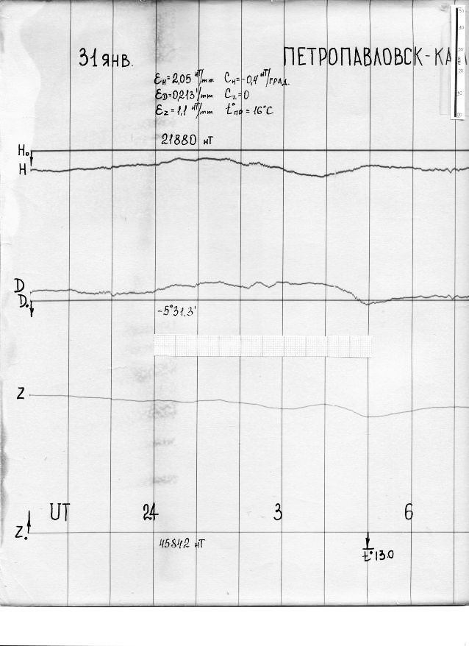
Рис. 2.2. Пример образа магнитограммы за 31 января – 01 февраля 1987 г. (фрагмент).
2.3.2. Грант CRDF: Американского фонда гражданских исследований. RUG1-7084-PA-13. Проанализирована связь характеристики полей грозовых разрядов в северо-западной части Тихого океана с характеристиками полей метеорологических элементов в тропических циклонах (ТЦ), оцениваемых по данным дистанционного зондирования Земли со спутников за периоды: 2005-2013гг. Прослеживается эволюция структуры ТЦ в полях облачности, вихря приводного ветра и плотности грозовых разрядов. В зрелых ТЦ в распределении разрядов и в полях грозовой активности можно выделить типичные для конвективной облачности в ТЦ структуры, представляющие собой части кольцевых или спиральных образований мезометеорологического масштаба. В дни углубления и максимального развития грозовая активность значительно возрастает. Построенные гистограммы распределения молниевых разрядов демонстрируют суточный ход с максимумом в вечернее (местное) время. Проведено сравнение поля плотности разрядов с полями облачности на спутниковых изображениях ТЦ. В полях плотности разрядов просматриваются довольно тонкие элементы, которые можно найти и в поле облачности тайфунов. Приведенные предварительные результаты показывают возможности сети WWLLN в мониторинге погодных систем с достаточно интенсивной влажной конвекцией с грозовой облачностью. Расширение сети станций WWLLN в северо-западной части Тихого океана может сделать её важным дополнительным пассивным дистанционным инструментом слежения за тропическими циклонами – штормами и тайфунами и основой новых методик их исследования.
При сопоставлении потока вистлеров, регистрируемых на станции AWDANet на Камчатке и потоков грозовых разрядов по данным международной сети локации гроз WWLLN получено, что наибольшие значения интенсивности связаны с грозами магнитно-сопряженных точек. В то же время были небольшие всплески в интенсивности вистлеров, которые четко коррелировали с работой Американского и Африканского очагов, наблюдались всплески, которые могут быть связаны с работой всех трех очагов в Америке, Африке, Индонезии.
2.3.3. Соглашение с Национальным институтом информационных и коммуникационных технологий, Япония (Меморандум от 31.03.14, №0244/01/14 НТИМИ; Предложение от 31.03.14, №0244/01/14 НТИМИ)
Магнитные данные с японских феррозондовых магнитометров FRG-601 в обсерваториях «Паратунка» и «Магадан» передаются в Международный центр космической погоды (Токио) и используются при мониторинге космической погоды в дальневосточном регионе России и Японии.
2.3.4. Соглашение с Международным центром по изучению космической погоды и образованию (МЦИКПО) при Кюсю университете, Япония (рег. № 788 от 24.06.13; 0456/01/13 НТИМИ).
Магнитные данные с магнитометров MAGDAS COLD, установленных в трех обсерваториях ИКИР «Паратунка», «Магадан», «Мыс Шмидта», ежедневно поступают в информационный центр МЦИКПО при Кюсю университете и доступны пользователям сети ИНТЕРНЕТ для научных исследований.
2.3.5. Соглашение с Геоисследовательским центром, Потсдам, Германия от №327 от 18.04.06.
Магнитные данные обсерватории «Магадан» в соответствии со стандартами INTERMAGNET выставляются на сервере института и передаются в Геоисследовательский центр, Потсдам, Германия.
2.3.6. Соглашение с Потсдамским центром Гельмгольца Немецкого исследовательского центра по геонаукам (ГИЦ), Потсдам, Германия от №544 от 25.06.09.
Магнитные данные обсерватории «Паратунка» в соответствии со стандартами INTERMAGNET выставляются на сервере института и регулярно передаются в Потсдамский центр и Центр сбора данных в Эдинбурге.
2.3.7. Соглашение с Лабораторией солнечно-земного окружающего пространства, Университет Нагойя, Япония, №381 от 20.04.07.
Данные передаются в Университет Нагойя и выставляются на http://stdb2.stelab.nagoya-u.ac.jp/magne/ для магнитометров и на http://stdb2.stelab.nagoya-u.ac.jp/omti/ для оптической камеры неба и используются сотрудниками института для комплексного исследования физических процессов в атмосфере.
2.3.8. Соглашение с Отделом геофизики и космоса Университета им. Этвеша, Будапешт, Венгрия, №731 от 21.06.12.
С помощью Сети для автоматического определения и анализа вистлеров (AWDANet) определяются и анализируются вистлеры в квази-реальном времени с целью получения данных плотности плазмасферных электронов, которые вместе с взаимодействующими потоками ионосферы-плазмасферы являются ключевыми параметрами для моделей плазмасферы в исследованиях, связанных с космической погодой, в частности, в моделировании ускорения заряженных частиц и потери радиационных поясов. Данные передаются в Университет им. Этвеша, г.Будапешт, Венгрия. С помощью мировой сети AWDAN определяются миллионы вистлеров в год. Принято участие в 5 научных мероприятиях с 6 докладами по тематике Соглашения.
2.3.9. Соглашение с Отделом наук о Земле и космосе Вашингтонского университета, США, №771 от 20.02.13
С использованием данных приемной станции ОНЧ-пеленгатора ИКИР ДВО РАН, входящей во Всемирную сеть месторасположения гроз World Wide Lightning Location Network (WWLLN), изучаются связи характеристики полей регистрируемых грозовых разрядов в северо-западной части Тихого океана с характеристиками полей метеорологических элементов погодных образований, оцениваемых по данным дистанционного зондирования Земли со спутников. Данные передаются в Университет им.Вашингтона, г. Сиетл, США. Принято участие в 6 научных мероприятиях с 8 докладами по тематике Соглашения.
В плане развития сети WWLLN и поддержки систем геофизических и радиофизических наблюдений изготовлены предусилители, приобретены комплектующие и произведена сборка, проверка и тестирование 3-х комплексов для установки станций WWLLN в ТОИ ДВО РАН и подразделениях ИКИР ДВО РАН для более точной локации гроз.
3. Основные итоги научно-организационной деятельности ИКИР ДВО РАН:
3.1. руководство института:
Директор – д.ф.-м.н. Шевцов Борис Михайлович, тел.(41531)33-1-93; bshev@ikir.ru
Заместитель директора по научным вопросам - к.т.н. Марапулец Юрий Валентинович, тел.(41531)33-4-71 д.209; marpl@ikir.ru
Ученый секретарь - к.ф.-м.н. Чернева Нина Володаровна, тел.(41531)33-4-71 д.217; sci.secr.@ikir.ru
3.2. перечень научных подразделений:
В структуру Института входят следующие научные подразделения:
- Лаборатория физики атмосферы – д.ф.-м.н. Богданов В.В.
- Лаборатория электромагнитных излучений – к.ф.-м.н. Дружин Г.И.
- Лаборатория акустических исследований – к.т.н. Марапулец Ю.В.
- Лаборатория моделирования физических процессов – к.ф.-м.н. Водинчар Г.М.
- Лаборатория системного анализа – д.т.н. Мандрикова О.В.
- Комплексная геофизическая обсерватория «Паратунка» – к.ф.-м.н. Хомутов С.Ю.
- Геофизическая обсерватория «Магадан» – Поддельский И.Н.
- Геофизическая обсерватория «Хабаровск» – Думбрава З.Ф.
- Геофизическая обсерватория «Мыс Шмидта» – к.т.н. Басалаев М.Л.
3.3. сведения о тематике научных исследований
Исследования проводились на основании Государственного задания и плана НИР ИКИР ДВО РАН, утвержденным на 2013-2016 годы по теме «Взаимодействие космоса и геосфер в условиях солнечной, циклонической и сейсмической активности», № гос. рег. 01201253671 в рамках фундаментальных научных исследований, предусмотренных «Программой фундаментальных научных исследований государственных академий наук на 2013-2010 годы» (Программа) к выполнению в 2014 году по следующим разделам направлений II.Физические науки и VIII.Науки о Земле: 10. Актуальные проблемы оптики и лазерной физики, в том числе достижение предельных концентраций мощности и энергии во времени, пространстве и спектральном диапазоне, освоение новых диапазонов спектра, спектроскопия сверхвысокого разрешения и стандарты частоты, прецизионные оптические измерения, проблемы квантовой и атомной оптики, взаимодействие излучения с веществом; 12. Современные проблемы радиофизики и акустики, в том числе фундаментальные основы радиофизических и акустических методов связи, локации и диагностики, изучение нелинейных волновых явлений; 16. Современные проблемы астрономии, астрофизики и исследования космического пространства, в том числе происхождение, строение и эволюция Вселенной, природа темной материи и темной энергии, исследование Луны и планет, Солнца и солнечно-земных связей, исследование экзопланет и поиски внеземных цивилизаций, развитие методов и аппаратуры внеатмосферной астрономии и исследований космоса, координатно-временное обеспечение фундаментальных исследований и практических задач; 77. Физические и химические процессы в атмосфере, включая ионосферу и магнитосферу Земли, криосфере и на поверхности Земли, механизмы формирования и современные изменения климата, ландшафтов, оледенения и многолетнемерзлых грунтов.
Фундаментальные, поисковые и прикладные научные исследования по направлениям: физика солнечно-земных связей; фундаментальные проблемы распространения радиоволн; радиофизические и акустические методы диагностики окружающей среды утверждены Уставом института.
3.4. сведения об инновационной деятельности, о реализации разработок в практике
Разработаны 4 программных продукта и реализованы в ИКИР ДВО РАН: в аппаратно-программном комплексе по обработке данных мониторинга геоакустической эмиссии; в лаборатории моделирования физических процессов для автоматизации и унификации теоретических расчетов; для обработки природных геофизических сигналов в обсерваториях ИКИР ДВО РАН.
3.4.1. Программный комплекс для цифровой фильтрации сигнала с использованием параллельных вычислений «IAC».
Федоров С.О., Валов А.С., Красильная А.В.
Программный комплекс «IAC» предназначен для параллельной обработки (цифровой фильтрации) геоакустического сигнала и визуализации полученных данных, что позволяет сократить время обработки за счет распараллеливания вычислений. Перенос расчетов с центрального процессора на видеокарту дает еще большие возможности для распараллеливания, а также позволяет сократить затраты такого важного ресурса как процессорное время, что позволяет выполнять множество различных расчетов в реальном времени. Условием передачи или продажи данного программного комплекса является договор, заключенный между ИКИР ДВО РАН и заинтересованной стороной.
Внедрение программы в Лаборатории электромагнитных излучений института с ноября 2013 года в комплекс программ по обработке данных позволило ускорить фильтрацию сигнала за счет использования параллельного алгоритма и его выполнения на видеокарте, а также отказаться от использования среды MATLAB.
Свидетельство о регистрации электронного ресурса №19790 от 24.12.2013, № гос. Регистрации 50201450008 от 17.01.2014.
3.4.2. Программа для моделирования зон дилатансии и деформации в случае произвольного источника сил.
Боброва М.Е., Нощенко Д.С., Пережогин А.С.
Программа предназначена для моделирования полей деформаций и напряжений. Основными расчетными параметрами являются критерии дилатансии и радиус влияния по уровню деформаций сосредоточенного источника в упругом однородном пространстве. Сфера приложений — научно-техническая деятельность, связанная с применением задач эластостатики. В геофизике данная модель применяется для оценки размеров зон дилатансии и областей деформаций при подготовке землетрясений. Программа состоит из основного вычислительного сценария для системы компьютерной алгебры Maxima и дополнительного модуля для визуализации расчетов gnuplot.
Свидетельство о регистрации электронного ресурса №19901 от 27.01.2014, № гос. Регистрации 50201450151 от 05.02.2014.
3.4.3. Программа автоматизации и унификации теоретических расчётов для построения кластеров в сдвиговом течении и определения его характеристик "SHEAR FLOW", автор А.В.Попова (аспирантка ИКИР ДВО РАН).
Программа предназначена для автоматизации теоретических расчетов, требующихся для формирования по данным каталога тензоров сейсмических моментов последовательностей, связанных сейсмических событий, образующих кластеры в сдвиговом течении, на примере зоны субдукции Курило-Камчатской островной дуги на основании разработанной модели сдвиговых (сейсмотектонических) течений с учетом нелокальных свойств сейсмического процесса, а так же позволяет определить основные характеристики полученных кластеров и сдвигового течения. Программа может быть использована для построения кластеров сдвигового течения других регионов, используя данные каталога тензоров сейсмических моментов (Global CMT Web Page http://www.globalcmt.org/). Программа выполнена в виде отдельно выполняемого модуля и не требует специального ПО, внедрена с 22 апреля 2014 года в лаборатории моделирования физических процессов для автоматизации и унификации теоретических расчетов для построения кластеров в сдвиговом течении и определения его характеристик.
16 июня 2014 года получено свидетельство о государственной регистрации программ для ЭВМ №2014616176 в Федеральной службе по интеллектуальной собственности (РОСПАТЕНТ).
3.4.4. Программа “F2iowave”.
Мандрикова О.В., Полозов Ю.А.
Предлагаемое программное средство основано на применении методов вейвлет-преобразования, позволяет выделить аномальные особенности временных рядов критической частоты ионосферного слоя F2, содержащих переходные процессы, шум, локальные особенности на фоне регулярных суточных и сезонных изменений длительностью от нескольких минут до нескольких часов, в автоматическом режиме и производить оценку их параметров. Программа внедрена с 24 ноября 2014 года в сеть обсерваторий ИКИР ДВО РАН, находится в свободном доступе на сервере с возможностью загрузки данных пользователя (http://visual.ikir.ru:9080/dataexchange/ dataexchange.html).
26 июня 2014 года получено свидетельство о регистрации электронного ресурса №20240 в Объединенном фонде электронных ресурсов «Наука и образование», № гос. регистрации 50201450557 от 01.07.2014 года.
3.5. сведения о численности сотрудников и профессиональном росте научных кадров, о получении наград, научных премий, именных стипендий и данные о деятельности аспирантуры.
Общая численность всех работников — 126, из них — 9 совместителей.

Таблица 7
Распределение научных сотрудников по возрасту
 | Всего | Возраст, лет
 | Всего | до 35 (включит.) | от 35  до 39 | от 40  до 49 | от 50  до 59 | от 60  до 69 | Старше 70
Научные работники,  в том числе: | 37 | 21 | 2 | 5 | 3 | 5 | 1
академики | 0 | 0 | 0 | 0 | 0 | 0 | 0
члены-корреспонденты РАН | 0 | 0 | 0 | 0 | 0 | 0 | 0
доктора наук | 4 | 0 | 0 | 1 | 1 | 2 | 0
кандидаты наук | 17 | 8 | 1 | 3 | 2 | 2 | 1
без ученой степени | 16 | 13 | 1 | 1 | 0 | 1 | 0
В том числе по должностям:
директор организации | 1 | 0 | 0 | 0 | 0 | 1 | 0
зам. директора по научной работе | 1 | 0 | 0 | 1 | 0 | 0 | 0
ученый секретарь | 1 | 0 | 0 | 0 | 1 | 0 | 0
советник РАН | 0 | 0 | 0 | 0 | 0 | 0 | 0
руководитель структурного подразделения | 5 | 0 | 0 | 2 | 1 | 2 | 0
советник структурного подразделения | 0 | 0 | 0 | 0 | 0 | 0 | 0
главный научный сотрудник | 1 | 0 | 0 | 0 | 1 | 0 | 0
ведущий научный сотрудник | 1 | 0 | 0 | 1 | 0 | 0 | 0
старший научный сотрудник | 8 | 5 | 0 | 0 | 0 | 2 | 1
научный сотрудник | 11 | 9 | 1 | 1 | 0 | 0 | 0
младший научный сотрудник | 8 | 7 | 1 | 0 | 0 | 0 | 0
прочие научные сотрудники | 0 | 0 | 0 | 0 | 0 | 0 | 0

Стипендия Президента РФ молодым ученым и аспирантам СП-2976.2013.5 «Интеллектуальные системы анализа ионосферных данных». К.т.н. Полозов Ю.А. Для аппроксимации и анализа сложных структур данных предложены вычислительные решения по формированию архитектур нейронных сетей и их объединению в коллективы. Разработан вычислительный алгоритм и программа детального анализа ионосферных данных и выделения аномалий в ионосфере. Выделены тонкие аномальные особенности в параметрах ионосферы, возникающие накануне и в периоды магнитных бурь и сильных землетрясений на Камчатке. Полученные за отчетный год важнейшие результаты: (1) Используя разработанный в проекте способ аппроксимации и анализа параметров ионосферы, основанный на применении кратномасштабных вейвлет-разложений и коллективов нейронных сетей, предложены вычислительные решения по формированию архитектур нейронных сетей и их объединению в коллективы. Разработанные решения позволяют построить адаптивные аппроксимации временных рядов сложной структуры и могут быть использованы в широком классе задач анализа эмпирических данных. Их применение позволило выделить аномалии в ионосфере в периоды магнитных бурь и накануне сильных землетрясений на Камчатке. (2) На основе непрерывных вейвлет-разложений разработан вычислительный алгоритм и программа по выделению разномасштабных аномалий во временном ходе ионосферных данных и оценке их параметров. Применение данных средств позволило выделить тонкие аномальные особенности в параметрах ионосферы, возникающие накануне и в периоды магнитных бурь и сильных землетрясений на Камчатке. (3) Выполненное на основе разработанных средств исследование ионосферных процессов в районе Камчатки показало, что накануне магнитных бурь могут наблюдаться положительные ионосферные аномалии длительностью от нескольких часов до полутора суток. В периоды основных фаз сильных магнитных бурь в ионосфере формируются крупномасштабные отрицательные аномалии, характеризующиеся пониженной концентрацией электронов.
В 2014 году в аспирантуре обучалось 7 аспирантов, из них:
(1) Отчислены по окончании трехлетнего срока обучения, как успешно закончившие аспирантуру 5 аспирантов:
- Ким (Афанасьева) А.А. – 05.13.18, рук. – Марапулец Ю.В. к.т.н., доцент
- Луковенкова О.О. – 05.13.18, рук. – Тристанов А.Б. к.ф.-м.н., доцент
- Сероветников А.С. – 25.00.29, рук. – Сивоконь В.П. д.т.н., доцент
- Заляев Т.Л. – 05.13.18, рук. – Мандрикова О.В. д.т.н., доцент
- Ямчук М.О. – 05.13.18, рук. – Мандрикова О.В. д.т.н., доцент
(2) Переведена 05.08.2013 г. на 2 курс:
- Годомская (Антоненко) А.Н., спец. 05.13.18, рук. – О.В. Шереметьева к.т.н.
(3) Был принят 1 июля 2014 аспирант Нощенко Д.С. на 1 курс обучения по специальности 05.13.18, научный руководитель к.ф.-м.н. А.С. Пережогин, но по причине отсутствия аккредитации на образовательную деятельность институтом переведен в аспирантуру КамГУ им.В.Беринга, отчислен из аспирантуры ИКИР ДВО РАН 20.10.2014 г.
3.6. информация о патентной деятельности, охране интеллектуальной собственности в 2014 г. (табл. 5)
Таблица 5
1 | Название  организации | ФГБУН Институт космофизических исследований и распространения радиоволн ДВО РАН

2. | Подано заявок на выдачу патента РФ на изобретение | 2 | 3. | Получено положительных решений по заявкам на выдачу патента РФ на изобретения | 1
4. | Получено патентов РФ на изобретения | 0 | 5. | Прекращено патентование изобретений в РФ | 0
6. | Поддерживается в РФ патентов на изобретения | 2 | 7. | Подано заявок на получение патентов на изобретения за границей | 0
8. | Подано заявок на получение патентов на изобретения в страны СНГ | 0 | 9. | Получено патентов на изобретения за границей | 0
10. | Получено патентов на изобретения в странах СНГ | 0 | 11. | Поддерживается за границей патентов на изобретения | 0
12. | Поддерживается патентов на изобретения в странах СНГ | 0 | 13. | Прекращено патентование изобретений за границей | 0
14. | Прекращено патентование изобретений в странах СНГ | 0 | 15.* | Продано лицензий в РФ | 0
16.* | Заключено с зарубежными организациями соглашений (контрактов) с использованием объектов интеллектуальной собственности | 0 | 17.* | Заключено с организациями стран-СНГ соглашений (контрактов) с использованием объектов интеллектуальной собственности | 0
18.* | Заключено договоров о переуступке прав | 0 | 19. | Подано заявок на регистрацию товарных знаков в РФ | 0
20. | Получено свидетельств на товарный знак в РФ | 0 | 21. | Получено свидетельств на товарный знак за границей | 0
22. | Подано заявок на выдачу патента РФ на промышленный образец | 0 | 23. | Получено патентов РФ на промышленные образцы | 0
24. | Получено патентов на промышленные образцы за границей | 0 | 25. | Подано заявок на полезные модели | 0
26. | Получено свидетельств на полезные модели | 0 | 27 | Подано заявок на регистрацию программ для ЭВМ | 5
28. | Подано заявок на регистрацию программ для БД | 0 | 29 | Подано заявок на регистрацию топологий ИМС | 0
30. | Продано "НОУ-ХАУ" | 0 | 31. | Численность патентной службы | 0

3.7. деятельность ученого совета
Проведено 8 заседаний, на которых обсуждались вопросы:
- Обсуждение и принятие изменений Устава института в соответствии с законодательством РФ;
- Работа Конкурсной комиссии: проведение заключительных этапов конкурсов на замещение должностей научных сотрудников;
- Обсуждение системы регистрации материалов (статей, докладов, отчетов по НИР, объектам ИС) и методических рекомендаций получения экспертных заключений о возможности опубликования материалов;
- Обсуждение изменений оценки эффективности работы института при комплексном мониторинге институтов;
- Обсуждение публикационной политики института и ПРНД за 2012-2013 гг.;
- О развитии работ по созданию SuperDarn и совместных работах с НИРФИ. Научные программы работ. Корректировка наших планов;
- Обсуждение заявок на получение грантов Российского научного фонда по приоритетному направлению деятельности Российского научного фонда «Проведение фундаментальных научных исследований и поисковых научных исследований отдельными научными группами»;
- Представление кандидатур на стипендию ОПК;
- Переоформление «КРАУНЦ. Физико-математические науки», изменение лицензии и со-учредителей;
- Участие в реализации «Стратегии развития инновационной деятельности в Камчатском крае на период до 2025 года», в том числе разработке и реализации научных, научно-технических и инновационных проектов и программ;
- Обсуждение информации ФАНО по загранкомандировкам и международным конференциям;
- Утверждение кандидатур на награждение грамотой Правительства Камчатского края;
- О порядке представления сотрудников ИКИР ДВО РАН к награждению;
- О состоянии делопроизводства и архивного дела, создание архива ИКИР ДВО РАН;
- Утверждение экспертов от института в области проведения государственной аккредитации образовательного учреждения (по запросу ФАНО);
- Аспирантура. Сетевое соглашение с КамГУ им.В. Беринга;
- Порядок учета рабочего времени за пределами установленной нормы;
- Подготовка материалов отчета для заполнения АСУ РИД за 2013 год;
- Регистрация баз данных, оплата патентов;
- Спец. тематика;
- Отчеты аспирантов за 2013-2014 учебный год;
- Принятие решений по изменению штатного расписания и структуры института;
- Обсуждение заявок участия в программе фундаментальных исследований ДВО РАН «ДАЛЬНИЙ ВОСТОК» на 2015-2017 гг. и отчетов по проектам ДВО за 2014 гг.;
- О выдвижении кандидата в члены Комиссии по оценке результативности (по запросу ФАНО);
- Изменения и дополнения в планы НИР на 2014-2016 гг.;
- Отчеты о командировках;
- О работе комиссии по экспортному контролю;
- Обсуждение и принятие Положения и регламента по учету интеллектуальной собственности в ИКИР ДВО РАН;
- Обсуждение кадровых вопросов с целью улучшения показателей результативности научных сотрудников;
- Выбор важнейших результаты, полученных в 2014 г., для представления в Совет «Солнце – Земля» (отчет в РАН и ФАНО о научных результатах по тематике Совета);
- Поддержка молодых ученых ИКИР ДВО РАН;
- О присвоении ГФО "Мыс Шмидта" имени к.т.н. Басалаева Михаила Леонидовича;
- Вопрос о целесообразности получения лицензии для аспирантуры и последующей аккредитации на ведение образовательной деятельности;
- Выполнение мероприятий по итогам аттестации ИКИР ДВО РАН, прошедшей в период с 14 февраля 2013 по 11 марта 2013 года;
- Согласование Положения по оплате труда ИКИР с Положением от ФАНО;
- Соглашение с е-library на 2015 год;
- Работа Конкурсной комиссии: проведение заключительного этапа конкурса на замещение должности ведущего научного сотрудника, специальность 25.00.29 «Физика атмосферы и гидросферы» КГФО «Паратунка» и должности научного сотрудника, специальность 05.13.18 «Математическое моделирование, численные методы и комплексы программ» ЛСА.
3.8. деятельность диссертационных советов
Институт не имеет диссертационного совета.
3.9. сведения о проведении совещаний, конференций, симпозиумов и школ

Институт проводит международную конференцию «Солнечно-земные связи и физика предвестников землетрясений» один раз в три года. В 2014 году конференции не проводились.

3.10. характеристика международного научного сотрудничества

3.10.1. международное сотрудничество института в рамках двусторонних соглашений

Институт осуществляет международное сотрудничество по 7 соглашениям (таблица 8).
Таблица 8
№  п/п | Название организации, с которой заключено соглашение | Регистрационный номер | Сроки действия, г.г. | Количество публикаций | Характер выполняемых работ
1. | Национальный институт информационных и коммуникационных технологий (НИКТ), Япония | Меморандум от 31.03.14  0244/01/14 НТИМИ  Предложение от 31.03.14  0244/02/14 НТИМИ | 2014-2019 |  | Мониторинг космической погоды
2. | Международный центр по изучению космической погоды и образованию (МЦИКПО) при Кюсю университете, Япония | № 788 от 24.06.13  0456/01/13 НТИМИ | 2013-2016 | 1 статья | Исследование флуктуаций электрического поля  Мониторинг космической погоды
3. | Геоисследователь-  ский центр (ГИЦ), Потсдам, Германия | №327 от 18.04.06  0238/01/06 НТИМИ | 2006-2014 |  | Мониторинг магнитного поля
4. | Лаборатория солнечно-земного окружающего пространства, Нагойский университет, Япония | №381 от 20.04.07  0276/01/07 НТИМИ | 2007-2017 | 1 статья | Исследование волновых структур в атмосфере Мониторинг магнитного поля
5. | Потсдамский центр Гельмгольца Немецкого исследовательского центра по геонаукам (ГИЦ), Потсдам, Германия | №544 от 25.06.09 0448/01/09 НТИМИ | 2009-2014 |  | Мониторинг магнитного поля
6. | Группа исследования космического пространства Отдела геофизики и космоса Университета им. Этвеша, Венгрия | №731 от 21.06.12  0537/01/12 НТИМИ | 2012-2017 | 6 докладов | Наблюдения характеристик вистлеров в ОНЧ диапазоне
7. | Отдел наук о Земле и космоса Вашингтонского университета, США | №771 от 20.02.13  0105/01/13 НТИМИ | 2013-2018 | 7 докладов, 1 статья | Данные о грозовых разрядах
8 | Исполнительный совет ИНТЕРМАГНЕТ – международная организация | 0183/01/14 НТИМИ | 2014-2019 |  | Мониторинг магнитного поля Земли

3.10.2. участие института в долгосрочных международных программах и проектах
В рамках работ по соглашению №771 от 20.02.13 0105/01/13 НТИМИ, действующему до 2019 г. с Отделом наук о Земле и космоса Вашингтонского университета, США получена поддержка Американского фонда гражданских исследований (АФГИР -CRDF, США) по Grant agreement cover sheet (Грантовое соглашение) RUG1-7084-PA-13 «Development of Complex Radio Physical Methods for Investigation of Weather and Climate Systems/ Развитие комплексных радиофизических методов исследования погодных и климатических систем». Проект направлен на исследования очагов грозовой активности и возбуждаемых ею электромагнитных сигналов, на выявление связи этих процессов с природными явлениями, на разработку дистанционных методов зондирования окружающей среды и мониторинг состояния погодных систем в нижних и верхних слоях атмосферы. В 2014 году проект включен в программу «Дальний Восток» с бюджетным финансированием 200 тыс. руб. Со стороны АФГИР финансирование составляет 16000 долларов на весь период проекта с 1 ноября 2013 года до 30 июня 2015 года. В проекте участвует 12 человек. С американской стороны — 2 человека, с Российской - 8 сотрудников ИКИР ДВО РАН и 2 научных сотрудника ТОИ ДВО РАН. Координаторы проекта - Холзворс Роберт Х., Директор Всемирной сети локализации гроз World Wide Lightning Location Network (WWLLN), отдела наук о Земле и космоса, Университет Вашингтона (Prof. Robert H. Holzworth, Director, WWLLN Departments of Earth and Space Sciences, University of Washington); профессор Борис Михайлович Шевцов, директор ИКИР ДВО РАН. Полученные при поддержке российско-американского гранта RUG1-7084-PA-13 в области фундаментальных исследований ДВО РАН и CRDF научные результаты были представлены на 6 научных мероприятиях (8 докладов), 1 работа опубликована в SPIE Conference Proceedings, 2014. Vol.9292: 20th International Symposium on Atmospheric and Ocean Optics: Atmospheric Physics// doi: 10.1117/12.2074421.
3.10.3. количество проведенных международных мероприятий
Институт не проводил международные мероприятия.
3.10.4. участие института в международных мероприятиях, проведенных другими организациями в России — 33 доклада:
XX Международный симпозиум "Оптика атмосферы и океана. Физика атмосферы", Новосибирск, 23-27 июня 2014 — 6;
40th COSPAR Scientific Assembly, 2-10 August, Москва — 9 докладов;
10th International Conference «Problems of Geocosmos», St. Petersburg, Petrodvorets, October 06-10, Санкт-Петербург – 6;
16-я международная конференция "Цифровая обработка сигналов и ее применение - DSPA 2014", 26-28 марта, Москва — 3 доклада;
XVII Международная конференция по мягким вычислениям и измерениям, 21-23 мая, Санкт-Петербург, SCM-2014— 2 доклада;
International Conference “Computer Technologies in Physical and Engineering Applications (ICCTPEA)”, 30 июня-4 июля, С-Петербург, — 1 доклад;
Современные информационные технологии для фундаментальных научных исследований в области наук о Земле, 8-13 сентября, Петропавловск-Камчатский — 6 докладов.
3.10.5. число зарубежных командировок – 10 в 7 стран: Белоруссия — 1 человек, Германия — 2, Греция — 2, Индия — 1, США — 1, Узбекистан — 1, Япония — 2. Сотрудниками были представлены 13 докладов, в которых обсуждались результаты работ в области физики околоземного пространства, а также методы и подходы, отличающиеся научной новизной и оригинальностью. В результате загранкомандировок сотрудники обменялись опытом в области новых комплексных технологий исследования геофизических полей, интеллектуальной обработки информации и распознавании образов, познакомились с современным парком приборов, были обсуждены вопросы магнитных измерений в рамках INTERMAGNET и проведена сверка магнитометров.
3.10.6. принято зарубежных ученых — 0;
3.10.7. совместные экспедиции, полевые исследования — 0;
3.10.8. стажировки ученых за рубежом — 0;
3.10.9. стажировки иностранных ученых — 0;
3.10.10. обучение в аспирантуре — 0;
3.10.11. ученые института принимали участие в 9 зарубежных конференциях (таблица 9).
3.10.12. участие института в безвалютном эквивалентном обмене — 0;
3.10.13. совместные лаборатории, научно-технические центры — 0;
3.10.14. участие сотрудников института в деятельности международных организаций.
Институт является участником двух международных организаций:
(1) Азиатско-океанского союза по космической погоде AOSWA (Asia Oceania Space Weather Alliance) http://aoswa.nict.go.jp/ . Институт является членом международной организации AOSWA с 2013 года. http://aoswa.nict.go.jp/about/associates.html. AOSWA был создан в 2010 году для сотрудничества и обмена информацией между институтами в азиатско-океанском регионе, заинтересованными в области космической погоды. Создаваемая база AOSWA поможет улучшению деятельности в области космической погоды. Секретариат AOSWA управляется Национальным институтом информационных и коммуникационных технологий. В состав AOSWA входят 15 институтов азиатско-океанского региона.
На конференции AOGS-2014 в Саппоро, Япония Азиатско-тихоокеанского геофизического союза (Asia Oceania Geosciences Society (AOGS) были организованы специальные секции, на которых сотрудники ИКИР ДВО РАН выступили в качестве приглашенных докладчиков. Мандриковой О.В. в соавторстве с учеными ЛСА были представлены 2 доклада.
(2) ИНТЕРМАГНЕТ http://www.intermagnet.org/. Хомутов С.Ю. является ответственным представителем от INTERMAGNET за проверку и исправление итоговых (годовых) данных группы обсерваторий (AAA — Академик Вернадский (Антарктида), AIA-Алма —Ата, ARS —Арти (Свердловск), BOX — Борок, IRT — Иркутск, KIV — Киев, LVV — Львов, PAG — Панагюрешти (Болгария), VOS — Восток (Антарктида).
Таблица 9
№ | Название конференции | Участники | Страна, город, сроки проведения | Цели и задачи | Название доклада
1. | 6-ой межд. симпозиум по дистанционному зондированию ионосферы и магнитосферы  6th VERSIM Workshop 2014  VLF/ELF Remote Sensing of Ionospheres and Magnetospheres | J.Lichtenberger, C. Ferencz, D. Hamar, P. Steinbach, C. Rodger, M. Clilverd, D. Sannikov and N. Cherneva | Новая Зеландия, Дунедин,  20-23 января | Ознакомить с исследованиями по физике вистлеров и получить новые знания в этой области | Plasmaspheric electron densities and plasmasphere-ionosphere coupling  Электронная концентрация и магнито-ионосферные связи
2. | XVI международная конференция по дифференциальным уравнениям «Еругинские чтения-2014» | Паровик Р.И. | Белоруссия, Полоцк,  20-23 мая | Ознакомиться с теоретическими результатами анализа дифференциальных уравнений для прикладных задач | Некоторые краевые задачи для уравнения субдиффузии радона в цилиндрической области гонной выработки
3. | Ген.ассамблея Европейского геофизического союза  EGU General Assembly | БогдановВ.В., Кайсин А.В., ПолюховаА.Л.  Чернева Н.В.  ВодинчарГ.М.  Шевцов Б.М. | Австрия, Вена, 27 апреля-2 мая | Ознакомить с оригинальными исследованиями по физике атмосферы и ионосферы и получить новые знания в этой области | 1.Изучение влияния циклонов на электронную плотность в ионосфере методом спутниковой томографии в условиях низкой сейсмичности  2.Корреляционный анализ вистлеров и грозовых разрядов на Камчатке
4. | XV межд.конф. по атмосферному электричеству  XV International Conference on Atmospheric Electricity, | Смирнов С.Э. | США, Норман, 14 - 22 июня | Ознакомить специалистов по актуальным вопросам изучения атмосферного электричества, в том числе с наиболее полным набором реакций электрических полей приземной атмосферы на магнитные бури; ознакомление с современным парком приборов | 1. Вариации электрических и метеорологических величин в приземной атмосфере на Камчатке во время солнечных событий в октябре 2003 г.  2. Вариации спектров мощности электрических и метеорологических величин в приземной атмосфере на Камчатке во время солнечных событий в ноябре 2004 г.  3.Согласованность между изменениями компонент ионизирующего излучения и атмосферного электрических поля.
5. | Симпозиум и летняя школа  SPITSE 2014 | Мандрикова О.В.,Соловьев И.С.,Полозов Ю.А., Глушкова Н.В. | Германия, Ильменау,  7-18 июля | Обмен опыта в области обработки цифровых сигналов | 1.Моделирование и анализ комплексных временных рядов.  2. Модель и алгоритм анализа данных магнитного поля Земли в периоды повышенной геомагнитной активности
6. | Симпозиум азиатско-тихоокеанского геофизического союза-2014  AOGS-2014 Annual Meeting of Asia Oceania Geosciences Society | Мандрикова О.В.,  Заляев Т.Л. | Япония, Саппоро,  24 июля-1 августа | Обмен опыта с коллегами в области интеллектуальной обработке информации и распознавании образов | 1. Анализ геомагнитных данных и вариаций космических лучей в периоды магнитных возмущений  2. Техника анализа ионосферных параметров и идентификация аномалий в периоды ионосферных возмущений
7. | 10-я Международная конференция «Интеллектуализация обработки информации»  10th International Conference“Intelligent information processing” | Жижикина Е.А., Мандрикова О.В. | Греция, о. Крит, г. Херсониссос.  4 - 11 октября | Обмен опыта с коллегами в области интеллектуальной обработки информации и распознавании образов | 1.Оценка состояния геомагнитного поля на основе совмещения вейвлет-преобразования с радиальными нейронными сетями  2.Моделирование вариаций космических лучей и выделение аномалий на основе совмещения вейвлет-преобразования с нейронными сетями
8. | XVI международный симпозиум IAGA по инструментальным методам геомагнитных обсерваторий, получению данных и их обработке  XVI IAGA Workshop on Geomagnetic Observatory Instruments, Data Acquisition And Processing" | Хомутов С.Ю. | Хайдарабад, Индия,  7-17 октября | Участие в сверке магнитометров (контрольные измерения), обсуждение вопросов магнитных измерений в рамках INTERMAGNET, установление личных контактов с индийскими магнитологами и обсуждение возможных совместных проектов, оценка перспектив магнитных измерений (обеспечение приборами и программами) | Методологические и программные подходы к обработке магнитных измерений на обсерваториях ИКИР ДВО РАН
9. | Республиканская научная конференция с участием зарубежных ученых «Неклассические уравнения математической физики и их приложения | Паровик Р.И. | Ташкент, Узбекистан  20-25 октября | Рост прикладных задач, в которых нашли отражения теоретические результаты анализа дифференциальных уравнений; обсуждены вопросы возможного научного сотрудничества с университетами Якутска, Новосибирска | Математическое моделирование некоторых неклассических колебательных систем
10. | 9-я Международная германо-российская конференция по распознаванию образов  9th Open German-Russian Workshop on Pattern Recognition and Image Understanding | Полозов Ю.А.,  Тристанов А.Б. | Германия, Кобленц,  1-5 декабря | Обмен опыта с коллегами в области интеллектуальной обработки информации и распознавании образов | 1.Анализ ионосферных параметров и вариаций геомагнитного поля на основе вейвлет-преобразования и многокомпонентных моделей»,  2. Оценка степени возмущенности геомагнитного поля на основе вейвлет-преобразования  3. Новый подход к анализу сигналов геоакустической эмиссии

3.10.15. Положительные примеры сотрудничества института с зарубежными партнерами
INTERMAGNET. В 2014 г. три обсерватории ИКИР ДВО РАН ("Паратунка" PET, "Магадан" MGD и "Хабаровск" KHB) проводили непрерывные измерения магнитного поля Земли в соответствии со стандартами INTERMAGNET и регулярно передавали минутные данные в Центр сбора данных в Эдинбурге. Количество минутных значений, потерянных за год: 0.78% (Хабаровск), 3.23% (Магадан) и 0.01% (Паратунка).
В последнее годы INTERMAGNET введен новый тип магнитных данных – квази-итоговые (quasi-definitive), которые близки к итоговым, но готовятся и передаются обсерваториями в GIN с задержкой не более трех месяцев. Эти данные ориентированы на научные и прикладные задачи, требующие оперативную информацию о полном векторе магнитной индукции. В частности, текущие QD-данные необходимы для наземной поддержки миссии SWARM (ESA, http://www.esa.int/Our_Activities/Observing_the_Earth/Swarm - три связанных спутника, выполняющие компонентные и модульные орбитальные измерения магнитного поля). Обсерватории ИКИР ДВО РАН с 2014 г. начали регулярно передавать QD-данные в GIN INTERMAGNET с задержкой от недели до месяца (примерно половина обсерваторий INTERMAGNET готовит данные QD, в т.ч. из российских – Борок и Новосибирск).
В 2014 г. обсерваториями ИКИР ДВО РАН были подготовлены итоговые (definitive) данные за 2013 г., данные KHB и MGD прошли тестирование и приняты для записи на INTERMAGNET DVD-2013, данные PET – в стадии проверки.
Актуальность магнитных данных, получаемых обсерваториями ИКИР, можно проиллюстрировать графиками запросов суточных файлов минутных данных трех типов, статистика которых по месяцам ведется на сайте INTERMAGNET (http://intermagnet.org/data-donnee/download-eng.php).
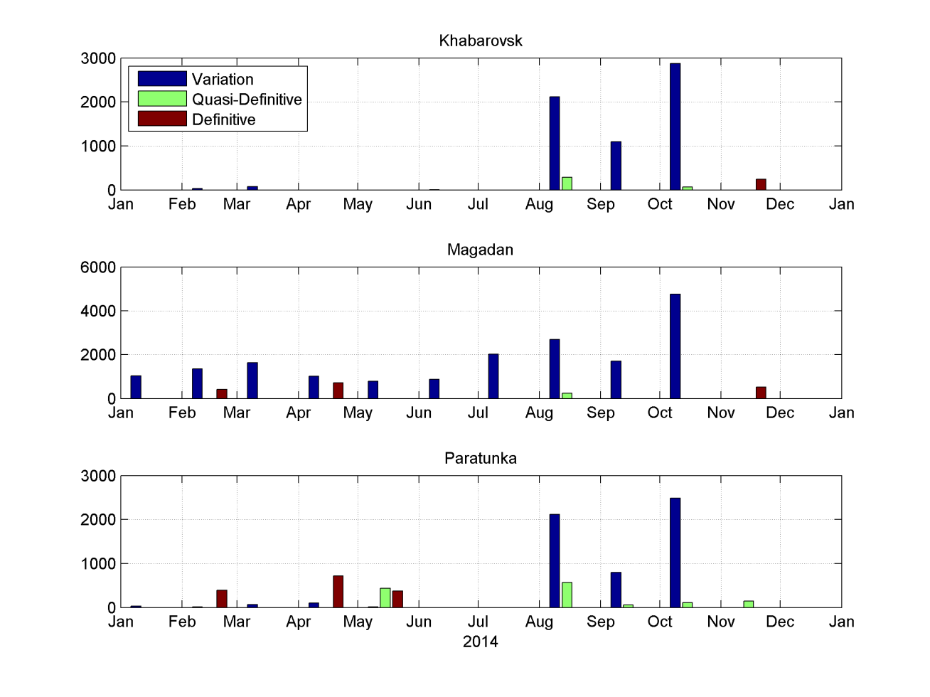
Статистика запросов магнитных данных обсерваторий KHB, MGD и PET (количество суточных файлов минутных значений за месяц) с сервера INTERMAGNET за 2014 г.
Проект VarSITI/SCOSTEP. В 2014 г. ИКИР ДВО РАН в рамках международного проекта VarSITI (http://www.varsiti.org/) получил грант "Создание базы изображений аналоговых магнитограмм Геофизической обсерватории "Паратунка", 1967-2006 гг". ("The creation of the database of images of old analogue magnetograms of Geophysical Observatory "Paratunka", Kamchatka, Russia, 1967-2006") при финансовой поддержке SCOSTEP (http://www.yorku.ca/scostep/). Целью гранта было сохранение исторических магнитограмм и обеспечение доступа к ним мирового научного сообщества. База подготовлена (всего более 40 тыс. образов в виде графических файлов разрешением 300х300 dpi) и передана в МЦД по солнечно-земной физике (Москва, http://www.wdcb.ru/stp/magnetogr_list.ru.html) и МЦД по геомагнетизму (Киото, http://wdc.kugi.kyoto-u.ac.jp/film/index.html). Результаты по проекту опубликованы в VarSITI Newsletter, 2014, vol.3 (http://newserver.stil.bas.bg/varsiti/newsL/VarSITI_Newsletter_Vol3_high_reso.pdf).
В результате российско-японского сотрудничества в области исследований околоземного космического пространства создан уникальный комплекс наземных геофизических наблюдений на Дальнем Востоке, включающий феррозондовые компонентные магнитометры MAGDAS и FRG-601, индукционные компонентные магнитометры и панорамные камеры неба STELAB. Аппаратура размещена на трех обсерваториях ИКИР ДВО РАН ("Паратунка", "Магадан" и "Мыс Шмидта") и обеспечивает непрерывный мониторинг магнитного поля и процессов в верхней атмосфере. Получаемые геофизические данные входят в базу данных института и передаются через INTERNET иностранным партнерам. Институт участвует в программах по космической погоде, получаемые данные входят как часть экспериментальной базы при выполнении других проектов и при подготовке заявок (РНФ, РФФИ, конкурсы ДВО РАН).
Сотрудничество с немецкими коллегами в рамках двух соглашений с Потсдамским центром Гельмгольца Немецкого исследовательского центра по геонаукам (ГИЦ), Потсдам, Германия позволило двум обсерваториям ИКИР ("Магадан" и "Паратунка") обеспечить измерения магнитного поля в соответствии со стандартами INTERMAGNET и получить статус обсерваторий INTERMAGNET (http://www.intermagnet.org). Дальнейшее сотрудничество между ГИЦ и ИКИР связано с развитием методических аспектов магнитного мониторинга (новые стандарты INTERMAGNET и форматы данных, анализ помех) и решение аппаратурных проблем.
По соглашениям с Университетом им. Этвеша, Венгрия и Отделом наук о Земле и космоса Вашингтонского университета, США в ИКИР ДВО РАН под руководством разработчиков систем AWDANet и WWLLN изготовлены и установлены приемные станции, интегрированные в обе сети, что позволяет проследить пути движения зондирующих радиосигналов и сопоставить изменение интенсивности потока вистлеров, регистрируемой на Камчатке с данными мировых грозовых очагов. Для автоматического обнаружения вистлеров, с учетом региональных особенностей, разработан алгоритм распознавания, в основе которого лежит метод двумерной корреляции спектра исходного сигнала и спектра сигнала-эталона детектирования свистящих атмосфериков, предложенного основателем сети автоматического определения и анализа вистлеров (AWDAnet). Институт в обмен на свои данные о грозовых разрядах получает данные мировой сети WWLLN. Полученные результаты представлены на международных конференциях в 9 докладах в соавторстве с иностранными участниками соглашений.
3.11. информация об издательской деятельности
Сотрудниками института опубликовано 5 книг, из них — 4 монографии, 1 — учебное пособие, издан 1 выпуск журнала ВЕСТНИК КРАУНЦ «ФИЗИКО-МАТЕМАТИЧЕСКИЕ НАУКИ», имеющий переводную версию на английском языке. Журнал зарегистрирован Федеральной службой по надзору за соблюдением законодательства в сфере массовых коммуникаций и охране культурного наследия. Свидетельство о регистрации средства массовой информации ПИ № ФС77-58548 от 14.07.2014 г. Написана 1 глава в книге, опубликовано 52 статьи, из них 37 — в рецензируемых журналах; 1 статья в информационном сборнике VarSITI; представлены 72 доклада; из них 20 — на международных конференциях, опубликованных за рубежом.
3.12. информация о взаимодействии с отраслевой и вузовской наукой; с органами власти; об интеграции с высшим профессиональным образованием
Сотрудники ИКИР (32% от научных сотрудников) активно участвуют в организации учебного процесса в Камчатском государственном университете им. Витуса Беринга и Камчатском государственном техническом университете: преподают и принимают участие в работе государственных аттестационных комиссий и в научно-технических конференциях профессорско-преподавательского состава ВУЗов. Работают 2 интегративные лаборатории в КамГУ им. Витуса Беринга, 1 – в КачатГТУ. Ведется работа с аспирантами ИКИР – участие в работе экзаменационных комиссий по приему вступительных экзаменов в аспирантуру и кандидатских минимумов по специальности, консультации, проведение научных семинаров, рассмотрение и утверждение индивидуальных планов и отчетов. Ведется работа по привлечению студентов к научным исследованиям, работа по подготовке учебных пособий. 6 студентов камчатских ВУЗов прошли практику в ИКИРе. В рамках Соглашения между ГЦ РАН и ИКИР ДВО РАН на обсерватории "Паратунка" в декабре 2014 г. проходили стажировку два сотрудника ГЦ РАН (М.В.Нисилевич и Р.В.Сидоров), а также была выполнена сверка приборов ГЦ РАН: DI-магнитометр DTU модель G (теодолит Theo 010B) и скалярный магнитометр GSM-19T.
Институт принимает участие в реализации «Стратегии развития инновационной деятельности в Камчатском крае на период до 2025 года», в том числе разработке и реализации научных, научно-технических и инновационных проектов и программ. Для активизации инновационных контактов между ИКИР ДВО РАН и администрацией Камчатского края ученый совет предложил ввести в Совет по науке и инновациям при губернаторе Камчатского края заведующую лабораторией системного анализа ИКИР ДВО РАН доктора технических наук Мандрикову Оксану Викторовну.
3.13. информация о работе по совершенствованию деятельности института и изменению его структуры
Разработан план мероприятий по повышению эффективности деятельности ИКИР ДВО РАН, подведомственного Федеральному агентству научных организаций, в части оказания государственных услуг
(выполнения работ) на основе целевых показателей деятельности учреждения, совершенствования системы оплаты труда. Создано новое структурное подразделение «Ученый секретариат», введена 0,5 ставки архивариуса для совершенствования делопроизводства и сохранности документов.
3.14. информация о правовой деятельности института
В отчетном периоде в ИКИР ДВО РАН правовым отделом проводилась следующая работа:
3.14.1. В соответствии с поручением ФАНО и Росимущества о необходимости в кратчайшие сроки организовать работу по регистрации права собственности РФ и иного вещного права на объекты недвижимости, находящиеся на балансе организаций, подведомственных ФАНО проведена работа по выполнению данного поручения. Оформлено право оперативного управления ИКИР ДВО РАН на земельные участки, расположенные в Магаданской области и на Сахалине. На техническое здание, расположенное на Сахалине, оформлен технический и кадастровый паспорт. Ведется работа по оформлению права оперативного управления.
3.14.2. Проведена работа по внесению изменений в Устав ИКИР ДВО РАН, подготовке редакции нового Устава ИКИР ДВО РАН и его регистрации.
3.14.3. В июле 2014 года Елизовским районным судом рассмотрено дело по исковому заявлению Камчатского межрайонного природоохранного прокурора к ИКИР ДВО РАН о возложении обязанности получить в установленном порядке решение о предоставлении водного объекта (река «Карымшина») в пользование для сброса сточных вод.
В результате приведенных ИКИР ДВО РАН доводов, проведенного управлением Росприроднадзора натурного осмотра места выпуска использованных термальных вод, отводимых с территории научного стационара «Карымшино», а также отказа прокурора от заявленных требований производство по делу прекращено.
3.14.4. Принимается активное участие в работе по применению Федерального закона от 05.04.2013 г. № 44-ФЗ «О контрактной системе в сфере закупок товаров, работ, услуг для обеспечения государственных и муниципальных нужд». Постоянно ведется работа по заключению, исполнению и контролю за исполнением договоров.
3.14.5. В связи с созданием ФАНО и реорганизацией были утрачены направленные в УЗИК РАН документы по отнесению квартир, приобретенных для сотрудников ИКИР ДВО РАН по государственной программе, к специализированному жилищному фонду. Проводится работа по их восстановлению.
3.14.6. Проводятся консультации работников ИКИР ДВО РАН по вопросам, возникающим в ходе исполнения ими своих обязанностей.
3.14.7. Возникли проблемы с оформлением земельного участка в п. Мыс Шмидта на Чукотке. Администрацией выделен земельный участок под 3 объекта недвижимости, но его дальнейшее оформление задерживается в связи с отсутствием в Иультинском районе Чукотского автономного округа кадастровых инженеров (сообщение администрации Иультинского района ЧАО).
3.15. перечень государственных и международных премий, призов, наград, почетных званий, полученных научной организацией или отдельными ее работниками за отчетный период.
4. Сведения о выполнении количественных показателей индикаторов эффективности фундаментальных научных исследований, реализуемых Программой в 2014 г. (прил.1, форма 2).

5. Сведения о выполненных НИОКР в рамках в ведомственных и региональных программ (таблица 6).

Приложение 1
к распоряжению Президиума ДВО РАН
от 13 .01.2015 №16034-1н
Индикаторы эффективности реализации Программы
Форма 2
Индикатор | Единица измерения | 2014
Индикатор | Единица измерения | План | Фактическое исполнение
Количество публикаций в ведущих российских и международных журналах по результатам исследований, полученным в процессе реализации Программы | единиц | 38 | 38
Количество публикаций в мировых научных журналах, инднксируемых в базе данных «Сеть науки» (Web of Science) | единиц | 12 | 15 (18*)
Число охраняемых объектов интеллектуальной собственности:
зарегистрированных патентов в России | единиц | 3 | 3
зарегистрированных патентов за рубежом | единиц | 0 | 0
Внутренние затраты на исследования ти разработки (на одного исследователя) | тыс. рублей | 3 776,46 | 3 776,46

*в базе данных «Сеть науки» (Web of Science) отражается 15 публикаций, ожидаемое число -18.

Сведения о результатах научно-технической деятельности, созданных при выполнении научно-исследовательских, опытно-конструкторских и технологических работ гражданского назначения по государственным контрактам и грантам
№ п/п | Организация - исполнитель | Наименование результата научно-технической деятельности (РНТД) | Регистрационный номер объекта интеллектуальной собственности РНТД (номер, который присваивается при подаче заявки в Роспатент) и дата подачи заявки в Роспатент | Форма охраны полученных РНТД | Наименование научно-исследовательской, опытно-констрнукторской и технологической работы гражданского назначения, в рамках которой получен РНТД | Регистр. Номер гос. Контракта/гранта и срок действия | Дата регистрации контракта/гранта и срок действия | Объем прав Российской Федерации на РТНД | Объем прав юридических (физических) лиц на РТНД
1 | 2 | 3 | 4 | 5 | 6 | 7 | 8 | 9 | 10
1. | ИКИР ДВО РАН | Программа “F2iowave”.  Мандрикова О.В., Полозов Ю.А. | № гос. регистрации 50201450557 от 01.07.2014 года. | свидетельство о регистрации электронного ресурса №20240 в Объединенном фонде электронных ресурсов «Наука и образование» от 26.06.2014 |  | Соглашение с РНФ 14-11-00194 | 16.07.14 г. (до 2016 года). |  | 100% ИКИР ДВО РАН

